МИНИСТЕРСТВО СЕЛЬСКОГО ХОЗЯЙСТВА РОССИЙСКОЙ ФЕДЕРАЦИИ
Федеральное государственное бюджетное образовательное учреждение высшего образования
«Кубанский государственный аграрный университет имени И. Т. Трубилина»
Факультет прикладной информатики
АРТЕФАКТЫ ПРОЕКТА
«PortaGraph — интеллектуальная система анализа
и визуализации программных проектов»
Пункты 1–12 чек-листа проекта
по дисциплине «Программная инженерия»
Выполнили студенты группы ПИ24:
Казанкова Анастасия — тимлид, backend и архитектура
Чиженко Максим — AI/агентная система, анализ кода, frontend
Проверил: ______________________

Краснодар 2026

Содержание
Состав команды и ссылки на материалы проекта
1. Паспорт проекта, техника 3W, целевая аудитория и конкуренты
2. Бэклог проекта (MoSCoW) и бэклог спринта 3
3. Глоссарий
4. Модель вариантов использования (UML use case diagram)
5. Сопоставление вариантов использования и user stories с критериями приёмки
6. Расширенные описания крупных и уникальных сервисов
7. Диаграммы деятельности
8. Схема базы данных
9. Диаграммы классов
10. Макет интерфейса и раскадровки пути пользователя
11. Схема переходов
12. Код реализации заявленных классов
13–15. Пункты чек-листа, запланированные на аттестацию № 2

Состав команды и ссылки на материалы проекта
Таблица 1 – Распределение ролей в команде
Участник | Роль | Зона ответственности
Казанкова Анастасия | Тимлид, backend-разработчик, архитектор | Архитектура, модель данных и БД, Spring Boot API, безопасность, интеграции с Git-хостингами, синхронизация по webhook, инфраструктура (Docker, CI)
Чиженко Максим | AI/агентная система, анализ кода, frontend | Агентное ядро и промпты, индексация и RAG, impact analysis, извлечение символов и связей, интерфейс на Next.js и React Flow, макеты

Материалы проекта:
Репозиторий с кодом, диаграммами и макетами: https://github.com/wyyusirios/portagraph
Исходники диаграмм (Graphviz/SVG): https://github.com/wyyusirios/portagraph/tree/main/docs/diagrams
Макеты экранов в полном разрешении: https://github.com/wyyusirios/portagraph/tree/main/docs/mockups
Глоссарий дополнительно оформлен отдельным файлом «Глоссарий.docx» (сквозной документ проекта). Все диаграммы выполнены в нотации UML 2.5; ER-диаграмма — в нотации «вороньи лапки» (Crow’s Foot).

1. Паспорт проекта
Раздел | Содержание
Название проекта | PortaGraph — интеллектуальная система анализа и визуализации программных проектов
Предметная область | Программная инженерия; анализ исходного кода и архитектуры; AI-агенты; DevTools; управление знаниями в разработке ПО
Команда проекта | Казанкова Анастасия — тимлид, backend и архитектура.  Чиженко Максим — AI/агентная система, анализ кода, frontend и визуализация.
Форм-фактор | B2B SaaS веб-приложение: подключение Git-репозиториев и облачная обработка проекта
Обоснование проекта | Знания об архитектуре крупных проектов распределены между кодом, документацией и десятками репозиториев. Разработчики, техлиды и архитекторы вручную выясняют назначение сервисов, связи и последствия изменений. PortaGraph анализирует набор репозиториев как единую систему, восстанавливает структуру и зависимости и делает их доступными через графы и AI-интерфейс. Это сокращает время на онбординг, исследование legacy-кода и архитектурный анализ.
Функциональные возможности | – создание проекта и подключение набора репозиториев без ручного назначения ролей;  – индексация исходного кода, README, API-описаний и документации;  – агентный анализ назначения репозиториев, сервисов, модулей и связей;  – единый граф архитектуры и зависимостей (multi-repo);  – два режима визуализации: карта системы и детальный граф зависимостей кода;  – AI-поиск и ответы на вопросы со ссылками на файлы и строки;  – impact analysis: оценка влияния предполагаемого изменения;  – автоматические архитектурные описания и онбординг-материалы;  – синхронизация по webhook и обновление графа после изменений.
Технологический стек | Frontend: Next.js, React, TypeScript, Tailwind CSS, React Flow.  Backend: Java 21, Spring Boot 3, Spring Data JPA / Hibernate, Spring Security (JWT).  Данные: PostgreSQL + pgvector, Redis, S3/MinIO.  AI: агентное ядро Hermes, LLM API, RAG по коду и документации.  Анализ кода: Tree-sitter/AST, GitHub и Bitbucket API, webhooks.  Инфраструктура: Docker, GitHub Actions (CI), Nginx; при масштабировании — Kubernetes.
Охват и допущения | – MVP анализирует подключённые Git-репозитории и документацию в них; внешние корпоративные системы — вне первого релиза;  – поддержка языков ограничена наиболее востребованными (Java, Kotlin, TypeScript/JavaScript, Python, Go) и расширяется модульно;  – качество результата зависит от доступности кода, документации и прав доступа;  – AI-выводы вспомогательные: критические архитектурные решения подтверждает человек;  – код клиентов изолирован по проектам, доступ только по выданным токенам, секреты не попадают в индекс;  – цель учебного проекта — доказать работоспособность multi-repo анализа, графовой визуализации и AI-навигации.

1.1. Описание проблемы по технике 3W
Таблица 3 – Техника 3W
Вопрос | Ответ
What? Что за проблема? | В системах из многих репозиториев нет актуальной общей картины: какие есть сервисы, за что отвечает каждый, кто кого вызывает, через какие очереди и базы они связаны. Документация отстаёт от кода, знания о связях держатся в головах нескольких опытных сотрудников.
Who? Кого это затрагивает? | Разработчиков, которые приходят в проект или меняют чужой сервис; техлидов и архитекторов, которые оценивают изменения и проводят ревью; руководителей разработки, которые теряют время команды на онбординг и разбор инцидентов.
Why? Почему это важно и почему сейчас? | Новый разработчик неделями выясняет устройство системы. Изменение в одном сервисе неожиданно ломает другие, потому что межсервисные зависимости не видны. Рост числа микросервисов и появление AI-агентов, способных читать код, позволяют автоматически восстанавливать архитектуру и держать её актуальной.

Формулировка проблемы
Проблема | отсутствие актуального и целостного представления об архитектуре системы, распределённой по множеству репозиториев
Затрагивает | разработчиков, техлидов, архитекторов, руководителей разработки
Результатом чего является | долгий онбординг, рост времени на анализ legacy-кода, ошибки при изменениях из-за невидимых зависимостей, устаревшая документация
Выигрыш от создания PortaGraph | автоматически восстановленная карта системы и граф зависимостей, ответы на вопросы со ссылками на код, оценка влияния изменений до их внесения, онбординг-материалы, обновляемые по каждому push

Позиционирование продукта
Для команд разработки B2B- и enterprise-систем из нескольких репозиториев, которым требуется быстро разбираться в устройстве системы и безопасно вносить изменения, PortaGraph является SaaS веб-приложением с AI-агентами, которое само определяет назначение репозиториев, строит единый граф архитектуры, отвечает на вопросы со ссылками на код и оценивает влияние изменений. В отличие от инструментов поиска по коду и каталогов сервисов, наш продукт не требует ручного описания сервисов и показывает связи между репозиториями с доказательствами из кода.

1.2. Целевая аудитория
Таблица 5 – Сегменты целевой аудитории
Сегмент | Потребность | Чем помогает PortaGraph
Продуктовые IT-компании с микросервисной архитектурой (20–500 разработчиков) | Онбординг, понимание связей между командами | Карта системы, онбординг-гайд, AI-ассистент
Банки, телеком, ритейл с legacy-системами | Анализ унаследованного кода перед модернизацией | Агентный анализ назначения модулей, impact analysis
Аутсорс- и интеграторские компании | Быстрое погружение в чужой проект клиента | Подключение репозиториев без ручной настройки, автоматическая документация
Архитекторы и техлиды | Ревью изменений, контроль архитектуры | Граф зависимостей, оценка риска, подтверждение выводов AI

1.3. Анализ конкурентов
Сравнение проведено по функциям, которые важны для анализа системы из многих репозиториев. Обозначения: «+» — функция есть, «±» — есть частично или требует ручной работы, «–» — нет.
Таблица 6 – Сравнение функциональности конкурентов
Функция | Sourcegraph (Cody) | Swimm | Backstage | DeepWiki | Structurizr | PortaGraph
Поиск по коду многих репозиториев | + | – | – | ± | – | +
AI-ответы по коду со ссылками | + | ± | – | + | – | +
Автоопределение назначения и роли репозитория | – | – | – (описание в YAML вручную) | ± (по одному репозиторию) | – | +
Единый граф связей между репозиториями | – | – | ± (из ручных описаний) | – | ± (модель пишется вручную) | +
Impact analysis изменения с уровнем риска | ± (поиск ссылок) | – | – | – | – | +
Автоматическая документация и онбординг | – | + (вручную + AI) | ± (TechDocs) | + | ± | +
Подтверждение выводов AI человеком | – | + | – | – | – | +
Обновление по webhook | + | + | ± | ± | – | +

Справочно: CodeSee, который строил карты кодовой базы, в 2024 году приобретён компанией GitKraken и как самостоятельный продукт не развивается, поэтому в таблицу не включён.

Выводы: базовые и уникальные функции
- Базовые функции (есть у большинства конкурентов): поиск по коду, AI-ответы по коду (UC-10), документация, просмотр карты (UC-08, UC-09), синхронизация по webhook (UC-14).
- Уникальные функции PortaGraph: агентный анализ назначения репозиториев без ручного описания (UC-06), единый граф межрепозиторных связей с доказательствами (UC-07), impact analysis с оценкой риска (UC-11), онбординг-документы по всей системе с утверждением архитектором (UC-12).
- В первой версии (MVP) реализуются базовая функция «AI-ассистент со ссылками на код» и уникальные функции «единый multi-repo граф» и «impact analysis».

2. Бэклог проекта
Бэклог продукта ведётся по эпикам. Каждая история пользователя содержит перечень артефактов, которые служат критериями приёмки, — по ним отслеживается прогресс. Приоритеты расставлены методом MoSCoW. Спринты: С1 — 07.09–25.09, С2 — 28.09–16.10, С3 — 19.10–06.11, С4 — 09.11–27.11, ревью проекта — 30.11–18.12. Статусы указаны на 28.10.2026.
Таблица 7 – Бэклог продукта
ID | История пользователя / задача | MoSCoW | Спринт | Артефакты (критерии приёмки) | Исполнитель | Статус
E1. Доступ и проекты (UC-01, UC-02, UC-15)
US-01 | Как гость, я хочу зарегистрироваться и войти по email и паролю, чтобы работать со своими проектами | Must | С3 | AuthController, AuthService, JWT; тест входа | Казанкова А. | Код готов
US-02 | Как владелец, я хочу создать проект с названием и описанием, чтобы собрать в нём репозитории системы | Must | С3 | ProjectService, экран Э-03 | Казанкова А. | Код готов
US-03 | Как владелец, я хочу приглашать коллег с ролью архитектора или разработчика, чтобы работать командой | Should | С4 | addMember(), проверка ролей AccessGuard | Казанкова А. | API готов
E2. Подключение репозиториев (UC-03)
US-04 | Как владелец, я хочу подключить сразу несколько репозиториев списком адресов, не указывая их роли, чтобы быстро начать | Must | С3 | RepositoryConnectionService.connect(), экран Э-04 | Казанкова А. | Код готов
US-05 | Как владелец, я хочу видеть результат проверки доступа по каждому адресу, чтобы исправить ошибки | Must | С3 | ConnectResult по каждому URL | Казанкова А. | Код готов
US-06 | Как владелец, я хочу, чтобы токен хранился зашифрованным и не попадал в индекс, чтобы не допустить утечки | Must | С3 | CredentialCipher (AES-256-GCM) | Казанкова А. | Код готов
E3. Индексация (UC-05)
US-07 | Как система, я должна индексировать код, README и API-описания с нарезкой на фрагменты, чтобы по ним можно было искать | Must | С3–С4 | IndexingService, CodeChunker, pgvector | Чиженко М. | Код готов, интеграц. тест в С4
US-08 | Как владелец, я хочу, чтобы секреты маскировались до индексации, чтобы они не уходили в LLM | Must | С3 | SecretScanner + модульные тесты | Чиженко М. | Готово
E4. Агентный анализ и единый граф (UC-04, UC-06, UC-07) — уникальный
US-09 | Как архитектор, я хочу видеть автоматически определённую роль и назначение каждого репозитория, чтобы не описывать их вручную | Must | С3 | GraphService.analyzeRepositories(), RepositoryRoleClassifier | Чиженко М. | Код готов
US-10 | Как архитектор, я хочу видеть межсервисные связи с доказательствами (файл, строка), чтобы доверять графу | Must | С3 | DependencyExtractor, GraphEdge.evidence | Казанкова А., Чиженко М. | Код готов
US-11 | Как владелец, я хочу видеть прогресс анализа по этапам, чтобы понимать, когда граф будет готов | Should | С4 | AnalysisRun.progress, экран Э-05 | Чиженко М. | API готов, UI в С4
E5. Визуализация (UC-08, UC-09)
US-12 | Как разработчик, я хочу видеть обзорную карту системы, чтобы за минуты понять устройство проекта | Must | С4 | GraphView, SystemMap (React Flow), Э-06 | Чиженко М. | Каркас UI
US-13 | Как разработчик, я хочу открыть детальный граф классов сервиса, чтобы разобраться в его коде | Must | С4 | режим detailed, Э-07 | Чиженко М. | Запланировано
US-14 | Как разработчик, я хочу видеть панель узла с описанием, связями и переходом к коду | Should | С4 | Э-08, Э-09 | Чиженко М. | Запланировано
E6. AI-ассистент (UC-10)
US-15 | Как разработчик, я хочу задать вопрос о проекте и получить ответ со ссылками на файлы и строки, чтобы быстро найти нужный код | Must | С3–С4 | QuestionAnsweringService, AskPanel, Э-10 | Чиженко М. | Backend готов
US-16 | Как разработчик, я хочу видеть предупреждение, если ответ основан на неполных данных | Should | С3 | порог уверенности 0,4 | Чиженко М. | Код готов
E7. Impact analysis (UC-11) — уникальный
US-17 | Как разработчик, я хочу оценить влияние изменения выбранных компонентов с уровнем риска, чтобы не сломать соседние сервисы | Must | С3 | ImpactAnalyzer + 6 тестов, ImpactAnalysisService | Чиженко М. | Готово
US-18 | Как разработчик, я хочу получить рекомендации AI: что проверить и кого предупредить | Should | С4 | AgentRuntime.explainImpact(), Э-11 | Чиженко М. | Backend готов
E8. Документация и контроль выводов AI (UC-12, UC-13) — уникальный
US-19 | Как разработчик, я хочу сформировать онбординг-гайд и описание архитектуры по графу | Must | С4 | DocumentationService, Э-12 | Чиженко М. | Backend готов
US-20 | Как архитектор, я хочу подтверждать и исправлять выводы AI на графе, чтобы граф был достоверным | Must | С4 | GraphService.verifyNode() | Казанкова А. | API готов
US-21 | Как архитектор, я хочу утверждать документы, а после нового анализа видеть, что они устарели | Should | С4 | GeneratedDocument.approve(), markOutdated() | Казанкова А. | Код готов
E9. Синхронизация (UC-14)
US-22 | Как владелец, я хочу, чтобы граф обновлялся после push в основную ветку, чтобы он всегда был актуальным | Should | С4 | WebhookService, инкрементальная индексация | Казанкова А. | Код готов
US-23 | Как владелец, я хочу, чтобы webhook проверялся подписью и не обрабатывался повторно | Must | С4 | HMAC-SHA256, уникальность deliveryId | Казанкова А. | Код готов
E10. Развитие (вне MVP)
US-24 | Как разработчик, я хочу экспортировать карту в PNG и документ в PDF | Could | Ревью | кнопки экспорта | Чиженко М. | В очереди
US-25 | Как владелец, я хочу подключать репозитории GitLab и GitVerse | Could | — | новые реализации GitProviderClient | Казанкова А. | В очереди
US-26 | Как архитектор, я хочу связывать граф с задачами в трекере (Jira, YouGile) | Won't | — | — | — | Не в этой версии
US-27 | Как владелец, я хочу развернуть систему в Kubernetes | Won't | — | — | — | Не в этой версии
Технические задачи
T-01 | Инфраструктура: Docker Compose (PostgreSQL + pgvector, Redis, MinIO, Nginx) | Must | С3 | docker-compose.yml, Dockerfile | Казанкова А. | Готово
T-02 | CI: сборка и тесты в GitHub Actions | Should | С3 | .github/workflows/ci.yml | Казанкова А. | Готово
T-03 | Модульные тесты ядра алгоритмов | Must | С3 | 13 тестов (граф, impact, секреты, индексация) | Чиженко М. | Готово
T-04 | Интеграционные тесты API с PostgreSQL в контейнере | Should | С4 | Testcontainers | Казанкова А. | Запланировано
Организационные задачи (артефакты чек-листа проекта)
O-01 | Паспорт проекта, 3W, ЦА, конкуренты; ЛР-0 и ЛР-1 | Must | С1 | Артефакт 1 | Казанкова А., Чиженко М. | Готово
O-02 | Бэклог продукта и бэклог спринта | Must | С1 → каждый спринт | Артефакт 2 | Казанкова А. | Готово, обновляется
O-03 | Глоссарий (сквозной) | Must | С1 → Ревью | Артефакт 3, Глоссарий.docx | Казанкова А., Чиженко М. | Пополняется
O-04 | Use case, UC → US, расширенные описания, диаграммы деятельности | Must | С2–С3 | Артефакты 4–7 | Казанкова А., Чиженко М. | Готово
O-05 | Схема БД, диаграммы классов, макеты, схема переходов, код классов | Must | С3 | Артефакты 8–12 | Казанкова А., Чиженко М. | Готово
O-06 | Чек-листы тестирования, автодокументирование кода | Must | С4 | Артефакты 13–14 | Казанкова А., Чиженко М. | Запланировано
O-07 | Руководство пользователя, презентация, защита | Must | Ревью | Артефакт 15, презентация | Казанкова А., Чиженко М. | Запланировано
O-08 | Ведение канбан-доски проекта, еженедельные митинги | Must | Все спринты | Карточки на доске | Казанкова А., Чиженко М. | Постоянно

2.1. Бэклог спринта 3 (19.10–06.11)
Цель спринта: завершить проектирование (артефакты 4–12) и реализовать ядро MVP — подключение репозиториев, индексацию, агентный анализ, единый граф, impact analysis и AI-ассистент на уровне backend.
Таблица 8 – Бэклог спринта 3
Задача | Связанные элементы бэклога | Исполнитель | Статус
Use case диаграмма и таблица UC → US (артефакты 4–5) | US-01…US-23 | Казанкова А., Чиженко М. | Готово
Расширенные описания и диаграммы деятельности (6–7) | UC-03, 06, 07, 10, 11, 12, 14 | Казанкова А., Чиженко М. | Готово
Схема БД и миграция Flyway V1 (8) | T-01 | Казанкова А. | Готово
Диаграммы классов (9) | — | Казанкова А., Чиженко М. | Готово
Макеты 8 экранов и 2 раскадровки (10) | US-11…US-21 | Чиженко М. | Готово
Схема переходов и диаграммы состояний (11) | — | Чиженко М. | Готово
Доменная модель, репозитории, REST API (12) | US-01, 02, 04–06 | Казанкова А. | Готово
Ядро: граф, impact analysis, секреты, нарезка, роли, связи (12) | US-08, 10, 17 | Чиженко М. | Готово
Конвейер анализа, индексация, агентный клиент Hermes (12) | US-07, 09, 15 | Чиженко М. | Готово
Docker Compose, CI (12) | T-01, T-02 | Казанкова А. | Готово
Интеграционный прогон на реальных репозиториях | US-07, US-09 | Казанкова А., Чиженко М. | Перенос в С4: нужен ключ LLM API

Задача интеграционного прогона перенесена в спринт 4: для проверки на реальных репозиториях нужен ключ LLM API и развёрнутое агентное ядро. Ядро алгоритмов проверено модульными тестами, внешние вызовы изолированы интерфейсами AgentRuntime и GitProviderClient.

3. Глоссарий
Глоссарий — сквозной документ проекта, он пополняется в каждом спринте. Полная версия оформлена отдельным файлом «Глоссарий.docx». Термины упорядочены по алфавиту; в третьем столбце приведены синонимы и соответствующие классы, модули или статусы системы.
Таблица 9 – Глоссарий проекта PortaGraph: термины предметной области и системы
Термин | Определение | Синонимы / обозначение в системе
Термины на русском языке
Агент (AI-агент) | Программный компонент на основе большой языковой модели, который самостоятельно выполняет многошаговую задачу: читает материалы репозитория, вызывает инструменты и возвращает структурированный результат. | AI-агент; интерфейс AgentRuntime
Агентное ядро | Отдельный сервис, исполняющий задачи агентов PortaGraph (описание репозитория, проверка связей, ответ на вопрос, пояснение влияния, черновик документа). В проекте используется Hermes. | Hermes; класс HermesAgentClient
Агентный анализ архитектуры | Вариант использования UC-06: агент определяет назначение, роль и модули каждого репозитория по README, структуре файлов, точкам входа и API-спецификации. Уникальный сервис. | UC-06; GraphService.analyzeRepositories()
Архитектор (техлид) | Роль пользователя, отвечающего за архитектуру. Может всё, что разработчик, а также запускать анализ, подтверждать и исправлять выводы AI, утверждать документы. | роль ARCHITECT
Владелец проекта | Роль пользователя, создавшего проект. Подключает репозитории, управляет участниками. Наследует права архитектора. | роль OWNER
Вывод AI | Любой результат, сформированный агентом: назначение репозитория, роль, связь, ответ, документ. Считается гипотезой до подтверждения человеком. | AI-гипотеза; поле verified = false
Глубина анализа | Максимальное число шагов по графу от изменяемого компонента при impact analysis (от 1 до 6, по умолчанию 3). | maxDepth
Граф архитектуры (единый граф) | Направленный граф, узлы которого — компоненты системы из всех подключённых репозиториев, а рёбра — зависимости между ними. Строится заново при каждом анализе. | multi-repo граф; классы GraphNode, GraphEdge, ArchitectureGraph
Детальный граф зависимостей | Режим визуализации, показывающий модули, классы и функции выбранного сервиса и связи между ними. | режим detailed; экран Э-07
Доказательство связи | Ссылка на файл и строку кода, где найдена зависимость между компонентами, с фрагментом текста. | evidence; поле GraphEdge.evidence
Задача анализа | Запуск конвейера обработки проекта: загрузка коммитов → индексация → агентный анализ → построение графа. Имеет статусы от QUEUED до COMPLETED/FAILED. | анализ, run; класс AnalysisRun
Затронутый компонент | Узел графа, который зависит (прямо или транзитивно) от изменяемого компонента и попадает в отчёт impact analysis. | affected component
Индексация | Обработка файлов репозитория: отбор по типу, маскирование секретов, сохранение очищенной копии, нарезка на фрагменты и вычисление векторных представлений. | UC-05; IndexingService
Карта системы | Обзорный режим визуализации: сервисы, базы данных, очереди и внешние системы и связи между ними (без классов и модулей). | обзорная карта, режим overview; экран Э-06
Конвейер анализа | Последовательность этапов задачи анализа, выполняемая асинхронно после постановки в очередь. | pipeline; AnalysisPipeline
Межрепозиторная связь | Зависимость между компонентами разных репозиториев: HTTP-вызов, публикация или чтение топика очереди, использование общего артефакта. | cross-repo link; DependencyExtractor
Онбординг | Ввод нового сотрудника в проект. В PortaGraph поддерживается автоматически сформированным онбординг-гайдом, AI-ассистентом и картой системы. | onboarding
Онбординг-гайд | Документ, который агент формирует по графу проекта: обзор системы, ключевые сервисы, путь запроса, с чего начинать чтение кода. | тип ONBOARDING_GUIDE
Подтверждение вывода | Действие архитектора, после которого вывод AI считается проверенным человеком: уверенность становится 1,0, ставится отметка verified. | UC-13; GraphService.verifyNode()
Потребитель (компонента) | Компонент, который зависит от данного. При изменении компонента его потребители могут быть затронуты. | dependent; dependentsOf()
Проект | Набор репозиториев, который PortaGraph анализирует как единую систему. Данные проектов изолированы друг от друга. | класс Project
Разработчик | Основная роль пользователя: просматривает карту и граф, задаёт вопросы AI-ассистенту, выполняет impact analysis, формирует документы. | роль DEVELOPER
Репозиторий | Git-репозиторий, подключённый к проекту по адресу на хостинге (GitHub, Bitbucket). | repo; класс GitRepository
Роль репозитория | Назначение репозитория в системе, определяемое автоматически: сервис, фронтенд, библиотека, инфраструктура, документация. | RepositoryRole; поле detectedRole
Секрет | Конфиденциальное значение в коде или конфигурации: пароль, токен, ключ, строка подключения. Маскируется перед индексацией и не передаётся в LLM. | SecretScanner; маркер [REDACTED:…]
Сервис | Самостоятельно разворачиваемое приложение (микросервис, фронтенд), представленное в графе узлом типа SERVICE. | NodeType.SERVICE
Синхронизация | Обновление индекса и графа после изменений в основной ветке репозитория по webhook-событию. Переиндексируются только изменённые файлы. | UC-14; инкрементальный анализ; WebhookService
Токен доступа | Секретный ключ Git-хостинга с правами только на чтение, которым PortaGraph получает файлы репозитория. Хранится зашифрованным (AES-256-GCM). | access token; класс RepoCredential
Узел графа | Элемент графа архитектуры: система, репозиторий, сервис, модуль, класс, функция, сущность, API, база данных, очередь, внешняя система. | node; GraphNode, NodeType
Уверенность | Оценка агента от 0 до 1, насколько вывод соответствует коду. Связи с уверенностью ниже 0,35 отбрасываются, ниже 0,7 рисуются пунктиром. | confidence
Уникальный сервис | Вариант использования, которого нет у конкурентов; на диаграмме вариантов использования выделен жёлтым цветом. | UC-06, UC-07, UC-11, UC-12
Уровень риска | Итоговая оценка impact analysis: LOW, MEDIUM, HIGH, CRITICAL. Зависит от числа прямо затронутых сервисов и суммарного веса влияния. | RiskLevel
Фрагмент кода | Часть файла (по умолчанию до 60 строк с перекрытием 10 строк или границы класса/функции) с векторным представлением для семантического поиска. | чанк, chunk; класс CodeChunk
Черновик документа | Документ, сформированный агентом и ещё не утверждённый архитектором. | статус DRAFT
Эвристика определения роли | Правила, по которым система предварительно определяет роль репозитория по его файлам (Dockerfile, точка входа, контроллеры, конфигурация фронтенда). | RepositoryRoleClassifier
Англоязычные термины и аббревиатуры
API (Application Programming Interface) | Программный интерфейс взаимодействия компонентов. В PortaGraph — REST API backend и API Git-хостингов. | REST API
AST (Abstract Syntax Tree) | Абстрактное синтаксическое дерево — структурное представление исходного кода, по которому определяются классы и функции. | синтаксическое дерево
Bitbucket, GitHub | Git-хостинги, с которыми интегрирован PortaGraph через REST API и webhooks. | BitbucketClient, GitHubClient
CI/CD | Непрерывная интеграция и доставка: автоматическая сборка и тестирование при каждом изменении (GitHub Actions). | конвейер сборки
Embedding (векторное представление) | Числовой вектор размерности 1536, отражающий смысл фрагмента текста или кода. Близкие по смыслу фрагменты имеют близкие векторы. | эмбеддинг; EmbeddingClient
HMAC-SHA256 | Алгоритм подписи сообщения секретным ключом; используется для проверки подлинности webhook-событий. | подпись webhook
HNSW | Алгоритм приближённого поиска ближайших соседей; индекс pgvector для быстрого семантического поиска. | индекс ix_chunks_embedding
Hermes | Агентное ядро, на котором выполняются задачи AI-агентов PortaGraph. | см. «Агентное ядро»
Impact analysis (анализ влияния) | Оценка того, какие компоненты и зависимости затронет предполагаемое изменение, с уровнем риска и рекомендациями. Уникальный сервис UC-11. | ImpactAnalyzer, ImpactReport
JWT (JSON Web Token) | Подписанный токен аутентификации пользователя PortaGraph; содержит идентификатор пользователя и срок действия. | токен сессии
LLM (Large Language Model) | Большая языковая модель, к которой агентное ядро обращается через LLM API. | языковая модель
MoSCoW | Метод приоритизации требований: Must (обязательно), Should (желательно), Could (можно), Won't (не в этой версии). | приоритет
MVP (Minimum Viable Product) | Минимально жизнеспособная версия продукта, проверяющая гипотезу о ценности: multi-repo анализ, граф и AI-навигация. | первая версия
Multi-repo | Организация кода, при которой система состоит из нескольких репозиториев. PortaGraph анализирует их как единое целое. | многорепозиторный проект
pgvector | Расширение PostgreSQL для хранения векторов и поиска ближайших соседей (оператор косинусного расстояния <=>). | векторная БД
RAG (Retrieval-Augmented Generation) | Генерация ответа LLM с опорой на найденные фрагменты: вопрос → поиск ближайших фрагментов → ответ со ссылками на источники. | QuestionAnsweringService
React Flow | Библиотека для отрисовки интерактивных графов в React; используется для карты системы и графа зависимостей. | @xyflow/react
S3 / MinIO | Объектное хранилище для артефактов анализа: очищенных копий файлов, снимков графа, журналов агента. | ArtifactStorage
Tree-sitter | Библиотека инкрементального синтаксического разбора кода на многих языках; строит AST для извлечения символов. | резервный SymbolExtractor
Webhook | HTTP-уведомление, которое Git-хостинг отправляет PortaGraph после push в репозиторий. | push-событие; WebhookEvent

4. Модель вариантов использования
Диаграмма построена в нотации UML относительно выявленных актёров. Уникальные сервисы, которых нет у конкурентов (раздел 1.3), выделены жёлтым цветом. Стрелка «include» означает, что включаемый вариант выполняется всегда; «extend» — что расширяющий вариант выполняется по желанию пользователя. Между актёрами-людьми задано обобщение: владелец проекта наследует возможности архитектора, а архитектор — разработчика.
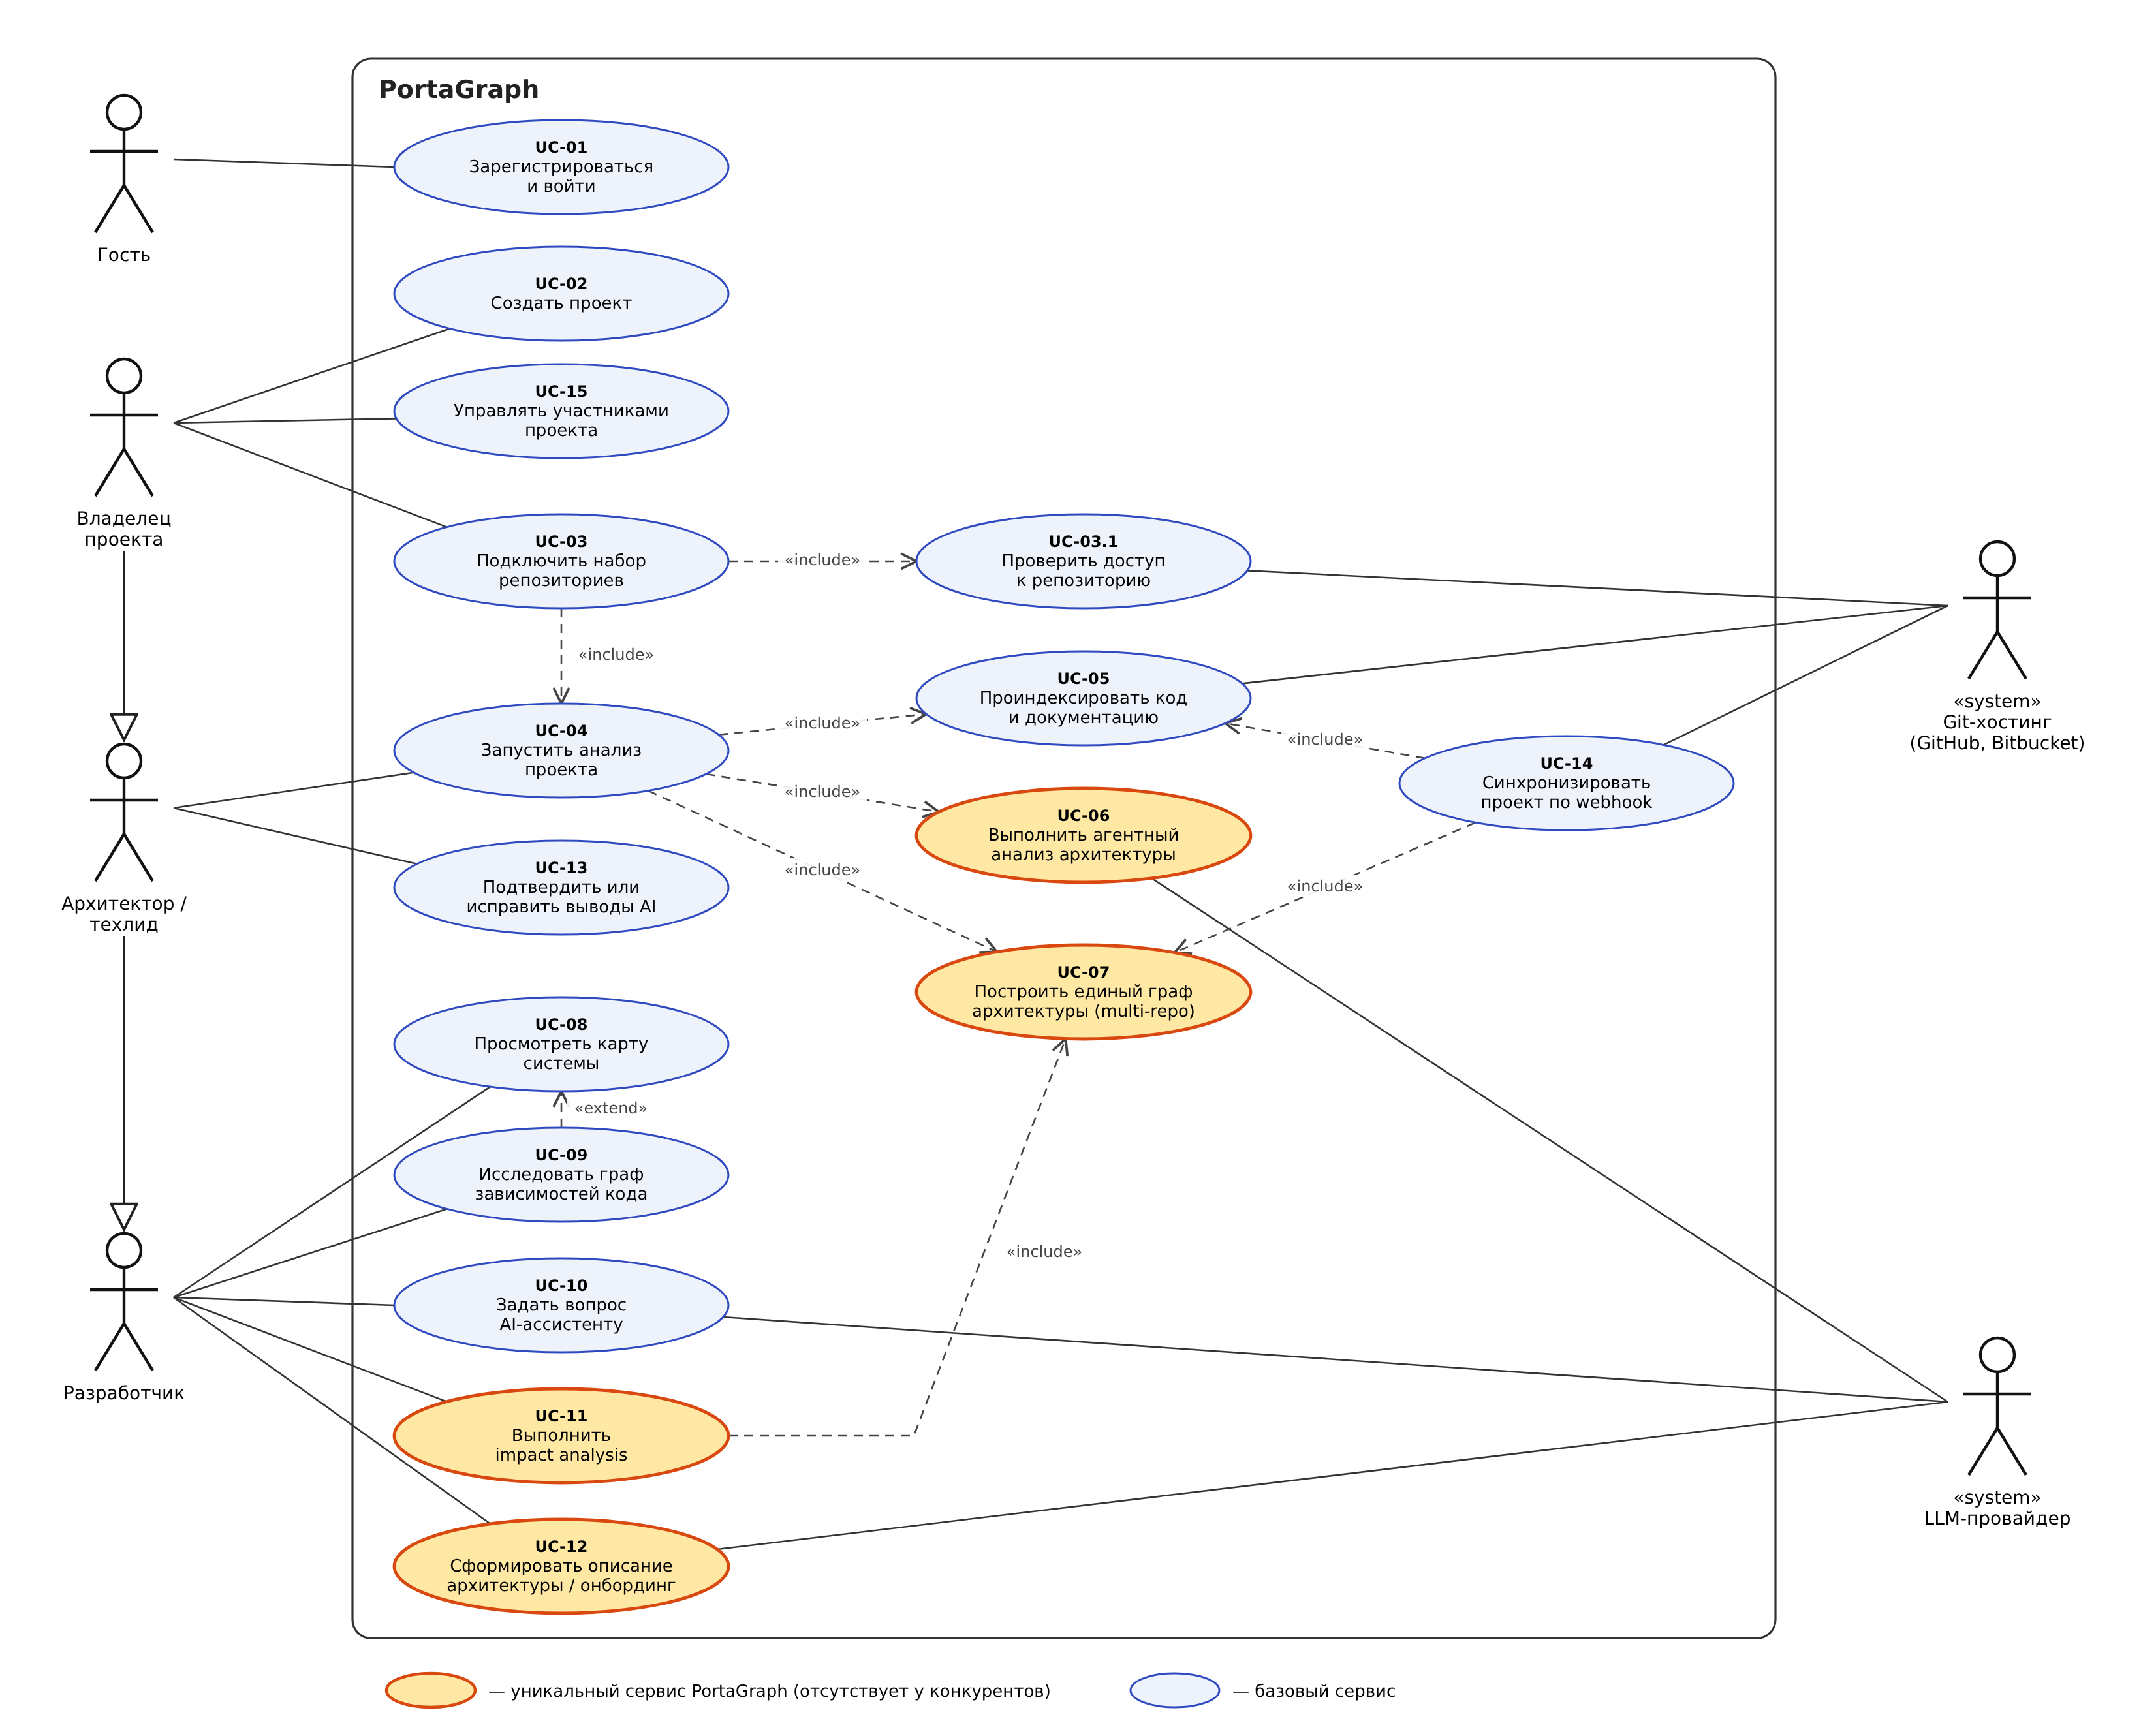
Рисунок 1 – Диаграмма вариантов использования PortaGraph
Таблица 10 – Актёры системы
Актёр | Описание | Варианты использования
Гость | Незарегистрированный пользователь | UC-01
Разработчик | Изучает систему, задаёт вопросы, оценивает влияние изменений | UC-08 – UC-12
Архитектор / техлид | Наследует возможности разработчика; запускает анализ, подтверждает выводы AI, утверждает документы | UC-04, UC-13 + UC разработчика
Владелец проекта | Наследует возможности архитектора; создаёт проект, подключает репозитории, управляет участниками | UC-02, UC-03, UC-15 + UC архитектора
Git-хостинг (система) | GitHub, Bitbucket: проверка доступа, выдача файлов, отправка webhook | UC-03.1, UC-05, UC-14
LLM-провайдер (система) | Языковая модель, к которой обращается агентное ядро | UC-06, UC-10, UC-12

Таблица 11 – Перечень вариантов использования
ID | Вариант использования | Тип
UC-01 | Зарегистрироваться и войти | Базовый
UC-02 | Создать проект | Базовый
UC-03 | Подключить набор репозиториев | Базовый (крупный)
UC-03.1 | Проверить доступ к репозиторию | Базовый, «include»
UC-04 | Запустить анализ проекта | Базовый (крупный)
UC-05 | Проиндексировать код и документацию | Базовый, «include»
UC-06 | Выполнить агентный анализ архитектуры | Уникальный
UC-07 | Построить единый граф архитектуры (multi-repo) | Уникальный
UC-08 | Просмотреть карту системы | Базовый
UC-09 | Исследовать граф зависимостей кода | Базовый, «extend» UC-08
UC-10 | Задать вопрос AI-ассистенту | Базовый (крупный)
UC-11 | Выполнить impact analysis | Уникальный
UC-12 | Сформировать описание архитектуры / онбординг | Уникальный
UC-13 | Подтвердить или исправить выводы AI | Базовый
UC-14 | Синхронизировать проект по webhook | Базовый (крупный)
UC-15 | Управлять участниками проекта | Базовый

5. Сопоставление вариантов использования и user stories
Таблица детализирует каждый вариант использования (сервис системы) до историй пользователя, которые нужно реализовать, и критериев их приёмки. Номера историй совпадают с бэклогом продукта.
Таблица 12 – Варианты использования, истории пользователя и критерии приёмки
US | История пользователя | Критерии приёмки
UC-01 Зарегистрироваться и войти
US-01 | Как гость, я хочу зарегистрироваться и войти по email и паролю | 1) При регистрации с новым email создаётся пользователь, пароль хранится только в виде BCrypt-хэша. 2) При повторном email — ошибка «уже зарегистрирован». 3) При верных данных выдаётся JWT на 8 часов; при неверных — ответ 401 без уточнения, что именно неверно.
UC-02 Создать проект
US-02 | Как владелец, я хочу создать проект с названием и описанием | 1) Без названия проект не создаётся. 2) Создатель автоматически становится участником с ролью OWNER. 3) Проект появляется в списке «Мои проекты» только у его участников.
UC-03 Подключить набор репозиториев (+ UC-03.1 Проверить доступ)
US-04 | Как владелец, я хочу подключить сразу несколько репозиториев списком адресов, не указывая их роли | 1) Принимается до 50 адресов одним запросом, дубликаты отбрасываются. 2) Хостинг определяется по адресу (GitHub, Bitbucket). 3) Роль репозитория не запрашивается у пользователя. 4) После подключения хотя бы одного репозитория анализ запускается автоматически.
US-05 | Как владелец, я хочу видеть результат проверки доступа по каждому адресу | 1) Для каждого адреса возвращается статус: «Подключён», «Уже подключён», «Нет доступа» с причиной. 2) Ошибка по одному адресу не мешает подключить остальные.
US-06 | Как владелец, я хочу, чтобы токен хранился зашифрованным | 1) Токен шифруется AES-256-GCM с уникальным вектором инициализации. 2) Токен не возвращается ни одним методом API. 3) Токен не попадает в логи и индекс.
UC-04 Запустить анализ проекта (+ UC-05 Проиндексировать код)
US-07 | Как система, я должна индексировать код, README и API-описания | 1) Индексируются код (Java, Kotlin, TS/JS, Python, Go, C#, SQL), README, OpenAPI/proto, документация, сборочные и конфигурационные файлы. 2) Каталоги node_modules, target, build, dist и файлы больше 512 КБ пропускаются. 3) Файл с неизменённым SHA повторно не индексируется.
US-08 | Как владелец, я хочу, чтобы секреты маскировались до индексации | 1) Пароли в строках подключения, токены GitHub/Bitbucket, ключи AWS, JWT и приватные ключи заменяются на [REDACTED:тип]. 2) Файлы .env, .pem, .jks, .p12 не индексируются. 3) Число скрытых секретов показывается в статистике анализа.
US-11 | Как владелец, я хочу видеть прогресс анализа по этапам | 1) Экран показывает текущий этап и процент выполнения. 2) Одновременно для проекта выполняется не более одного анализа. 3) При ошибке показывается причина и кнопка «Повторить».
UC-06 Выполнить агентный анализ архитектуры (уникальный)
US-09 | Как архитектор, я хочу видеть автоматически определённую роль и назначение репозитория | 1) Для каждого репозитория определены роль, назначение (1–2 предложения) и уверенность 0–1. 2) Выбирается роль с большей уверенностью: агента или эвристики. 3) Модули репозитория появляются в графе дочерними узлами.
UC-07 Построить единый граф архитектуры (уникальный)
US-10 | Как архитектор, я хочу видеть межсервисные связи с доказательствами | 1) Обнаруживаются HTTP-вызовы, публикация и чтение топиков, зависимости на артефакты других репозиториев. 2) Каждое ребро хранит файл, строку и фрагмент кода. 3) Связи с уверенностью ниже 0,35 в граф не попадают.
UC-08 Просмотреть карту системы; UC-09 Исследовать граф зависимостей кода
US-12 | Как разработчик, я хочу видеть обзорную карту системы | 1) На карте только сервисы, БД, очереди и внешние системы; связи классов «поднимаются» до уровня сервисов. 2) Раскладка автоматическая, слева направо. 3) Связи с уверенностью ниже 0,7 рисуются пунктиром.
US-13 | Как разработчик, я хочу открыть детальный граф классов сервиса | 1) Переключатель «Карта / Граф» сохраняет выбранный сервис. 2) Отображаются классы и функции с их связями. 3) Можно ограничить глубину и типы узлов.
US-14 | Как разработчик, я хочу видеть панель узла и переходить к коду | 1) По клику на узел открывается панель: описание, уверенность, входящие и исходящие связи, доказательства. 2) Кнопка «Открыть код» показывает файл с подсветкой строк.
UC-10 Задать вопрос AI-ассистенту
US-15 | Как разработчик, я хочу получить ответ со ссылками на файлы и строки | 1) Поиск идёт только по фрагментам текущего проекта. 2) Ответ содержит ссылки «файл:строки» только на фрагменты, переданные агенту. 3) Если ничего не найдено, ассистент так и отвечает, без выдуманного ответа. 4) Диалог сохраняется и продолжается.
US-16 | Как разработчик, я хочу видеть предупреждение о неполных данных | 1) При уверенности ответа ниже 0,4 добавляется предупреждение. 2) Под ответом всегда есть напоминание, что ответы AI вспомогательные.
UC-11 Выполнить impact analysis (уникальный)
US-17 | Как разработчик, я хочу оценить влияние изменения с уровнем риска | 1) Можно выбрать один или несколько компонентов и глубину 1–6. 2) Находятся все прямые и транзитивные потребители с весом влияния и путём. 3) Риск рассчитывается: CRITICAL — от 4 прямо затронутых сервисов, HIGH — от 2, MEDIUM — если затронут хоть один компонент, иначе LOW. 4) Отчёт сохраняется в истории.
US-18 | Как разработчик, я хочу получить рекомендации AI по результату | 1) Отчёт содержит пояснение агента: что проверить и кого предупредить. 2) Затронутые компоненты можно подсветить на карте.
UC-12 Сформировать описание архитектуры / онбординг (уникальный)
US-19 | Как разработчик, я хочу сформировать онбординг-гайд и описание архитектуры | 1) Доступны типы: обзор архитектуры, онбординг, карточки сервисов. 2) Документ строится по последнему завершённому анализу и создаётся со статусом «Черновик». 3) Без завершённого анализа предлагается сначала запустить анализ.
UC-13 Подтвердить или исправить выводы AI
US-20 | Как архитектор, я хочу подтверждать и исправлять выводы AI на графе | 1) Подтверждать может только OWNER или ARCHITECT, иначе 403. 2) После подтверждения узел помечается verified, уверенность 1,0. 3) Исправленное описание заменяет вывод агента.
US-21 | Как архитектор, я хочу утверждать документы и видеть устаревшие | 1) Утверждённый документ хранит, кто и когда его утвердил. 2) После нового анализа прежние документы получают статус «Устарел». 3) Устаревший документ нельзя утвердить.
UC-14 Синхронизировать проект по webhook
US-22 | Как владелец, я хочу, чтобы граф обновлялся после push | 1) Webhook регистрируется автоматически при подключении. 2) Push в основную ветку запускает инкрементальный анализ только изменённых файлов. 3) Push в другие ветки сохраняется, но анализ не запускает.
US-23 | Как владелец, я хочу, чтобы webhook был защищён | 1) Запрос с неверной подписью HMAC-SHA256 отклоняется с кодом 401. 2) Повторная доставка с тем же deliveryId не обрабатывается. 3) Если анализ уже идёт, событие остаётся в очереди.
UC-15 Управлять участниками проекта
US-03 | Как владелец, я хочу приглашать коллег с ролью | 1) Пригласить можно только зарегистрированного пользователя. 2) Роль OWNER назначить нельзя: владелец один. 3) Повторно добавить участника нельзя.

6. Расширенные описания сервисов
Расширенные описания приведены для крупных сервисов (UC-03, UC-10, UC-14) и для всех уникальных сервисов (UC-06, UC-07, UC-11, UC-12).
Таблица 13 – Расширенное описание UC-03 «Подключить набор репозиториев»
Идентификатор | UC-03 (включает UC-03.1 «Проверить доступ к репозиторию», UC-04 «Запустить анализ проекта»)
Основной актёр | Владелец проекта
Второстепенные актёры | Git-хостинг (GitHub, Bitbucket)
Краткое описание | Владелец указывает адреса репозиториев и токен с правами на чтение. Система проверяет доступ к каждому репозиторию, сохраняет подключение и запускает первичный анализ.
Предусловия | Пользователь вошёл в систему.  Проект создан, пользователь — его владелец.
Триггер | Нажатие «Проверить доступ» на шаге 2 мастера создания проекта или в разделе «Репозитории».
Основной поток | 1. Владелец вводит адреса репозиториев (по одному в строке) и токен доступа.  2. Система удаляет дубликаты и для каждого адреса определяет хостинг.  3. Система запрашивает у хостинга метаданные репозитория (UC-03.1) и проверяет право чтения.  4. Система шифрует токен и сохраняет репозиторий с основной веткой.  5. Система регистрирует webhook на push-события и генерирует секрет подписи.  6. Система показывает результат по каждому адресу.  7. Владелец нажимает «Запустить анализ»; система ставит задачу анализа в очередь (UC-04) и открывает экран прогресса.
Альтернативные потоки | 3а. Нет доступа или репозиторий не найден: адрес помечается «Нет доступа» с причиной, обработка остальных продолжается.  3б. Адрес уже подключён к проекту: адрес помечается «Уже подключён».  5а. Хостинг не дал зарегистрировать webhook: подключение сохраняется, синхронизация будет выполняться вручную или по расписанию.  7а. Ни один адрес не подключён: анализ не запускается, владелец исправляет адреса или токен.
Исключения | Хостинг не определяется по адресу (не GitHub/Bitbucket): «Хостинг пока не поддерживается».  Анализ проекта уже выполняется: новая задача не создаётся (409).
Постусловия | Репозитории сохранены со статусом CONNECTED, токен зашифрован, создана задача анализа QUEUED.
Бизнес-правила | Роли репозиториев не вводятся пользователем.  Не более 50 адресов за один запрос.  Токен никогда не возвращается через API.
Связанные истории | US-04, US-05, US-06
Частота | При создании проекта и добавлении новых репозиториев — несколько раз в месяц.

Таблица 14 – Расширенное описание UC-06 «Выполнить агентный анализ архитектуры» (уникальный)
Идентификатор | UC-06 (включается в UC-04)
Основной актёр | Система (конвейер анализа); инициатор — архитектор или владелец
Второстепенные актёры | LLM-провайдер (через агентное ядро Hermes)
Краткое описание | Для каждого проиндексированного репозитория агент определяет роль, назначение и ключевые модули. Результат объединяется с эвристической оценкой и превращается в узлы графа.
Предусловия | Задача анализа в статусе ANALYZING.  Индексация всех репозиториев завершена (UC-05).
Основной поток | 1. Система получает список файлов репозитория.  2. Эвристика по структуре файлов выдаёт предварительную роль и уверенность.  3. Система передаёт агенту очищенный от секретов README, список путей, точки входа и API-спецификацию.  4. Агент возвращает роль, назначение, список модулей и свою уверенность.  5. Система выбирает роль с большей уверенностью.  6. Система создаёт узлы: репозиторий, сервис (для SERVICE и FRONTEND), модули.  7. Система извлекает классы и функции (Tree-sitter или резервный SymbolExtractor) и создаёт для них узлы.  8. Шаги 1–7 повторяются для всех репозиториев.
Альтернативные потоки | 4а. Агент вернул неизвестную роль: используется роль эвристики.  3а. В репозитории нет README: агент работает только по структуре и точкам входа, уверенность ниже.
Исключения | Агентное ядро недоступно: задача анализа переходит в FAILED с причиной, пользователь может повторить анализ.
Постусловия | У каждого репозитория заполнены роль, назначение и уверенность; в графе есть узлы репозиториев, сервисов, модулей и классов.
Нефункциональные требования | Агенту передаются только очищенные от секретов материалы.  Выводы помечаются как неподтверждённые (verified = false).
Связанные истории | US-09

Таблица 15 – Расширенное описание UC-07 «Построить единый граф архитектуры» (уникальный)
Идентификатор | UC-07 (включается в UC-04 и UC-14, используется в UC-11)
Основной актёр | Система (конвейер анализа)
Второстепенные актёры | LLM-провайдер (проверка связей агентом)
Краткое описание | Система находит связи между репозиториями и сохраняет их как рёбра единого графа с доказательствами из кода.
Предусловия | UC-06 выполнен: для всех репозиториев созданы узлы-компоненты.
Основной поток | 1. Система формирует словарь известных имён сервисов и артефактов проекта.  2. Система просматривает код, конфигурацию и сборочные файлы и находит кандидатов: HTTP-адреса других сервисов, публикацию и чтение топиков, зависимости на артефакты других репозиториев.  3. Для каждого кандидата запоминается доказательство: файл, строка, фрагмент.  4. Агент получает кандидатов и описания репозиториев и возвращает вердикты с уверенностью.  5. Связи с уверенностью не ниже 0,35 сохраняются как рёбра между компонентами.  6. Система помечает репозитории синхронизированными, сохраняет статистику, помечает прежние документы устаревшими, завершает задачу.
Альтернативные потоки | 2а. Кандидатов нет: граф содержит только иерархию узлов, задача завершается.  5а. Вердикт ссылается на неизвестный репозиторий или на тот же самый: связь отбрасывается.
Постусловия | Задача анализа COMPLETED; граф доступен для визуализации, AI-ассистента и impact analysis.
Бизнес-правила | Связь направлена от потребителя к поставщику.  Связи ниже 0,7 визуально помечаются как требующие проверки.
Связанные истории | US-10

Таблица 16 – Расширенное описание UC-10 «Задать вопрос AI-ассистенту»
Идентификатор | UC-10
Основной актёр | Разработчик (и наследники роли)
Второстепенные актёры | LLM-провайдер
Краткое описание | Пользователь задаёт вопрос о проекте на естественном языке и получает ответ, опирающийся на фрагменты кода и документации, со ссылками на файлы и строки.
Предусловия | Пользователь — участник проекта.  Проект проиндексирован.
Основной поток | 1. Пользователь вводит вопрос.  2. Система сохраняет вопрос в новом или текущем диалоге.  3. Система вычисляет векторное представление вопроса.  4. Система находит 12 ближайших фрагментов только этого проекта (pgvector, косинусное расстояние).  5. Агент получает вопрос и фрагменты и формирует ответ со списком использованных фрагментов.  6. Система оставляет ссылки только на фрагменты, реально переданные агенту, и сохраняет ответ.  7. Пользователь видит ответ со ссылками «файл:строки» и может перейти к коду.
Альтернативные потоки | 4а. Фрагменты не найдены: ассистент сообщает, что данных в проекте нет.  6а. Уверенность ответа ниже 0,4: к ответу добавляется предупреждение о неполных данных.
Исключения | Пустой вопрос: подсказка с примерами вопросов.  LLM недоступна: сообщение «AI-сервис временно недоступен» (502).
Постусловия | Вопрос и ответ со ссылками сохранены в диалоге.
Нефункциональные требования | Ответ за 30 секунд и быстрее при 12 фрагментах.  Код других проектов недоступен ассистенту.
Связанные истории | US-15, US-16

Таблица 17 – Расширенное описание UC-11 «Выполнить impact analysis» (уникальный)
Идентификатор | UC-11 (использует результат UC-07)
Основной актёр | Разработчик
Второстепенные актёры | LLM-провайдер (рекомендации)
Краткое описание | Пользователь выбирает компоненты, которые собирается изменить, и получает список затронутых компонентов с весом влияния, путями зависимостей, уровнем риска и рекомендациями.
Предусловия | Для проекта есть завершённый анализ (граф построен).
Основной поток | 1. Пользователь выбирает компоненты на графе или в поле «Компоненты».  2. Пользователь описывает изменение и задаёт глубину (по умолчанию 3).  3. Система загружает граф последнего анализа.  4. Система обходит граф в ширину от выбранных узлов к их потребителям; вес на каждом шаге умножается на 0,6 и на уверенность связи.  5. Для каждого затронутого компонента запоминаются наибольший вес, расстояние и путь.  6. Система сортирует компоненты по весу и рассчитывает уровень риска.  7. Агент формирует рекомендации: что проверить и кого предупредить.  8. Система сохраняет отчёт и показывает его, подсвечивая компоненты на графе.
Альтернативные потоки | 5а. У компонента нет потребителей: риск LOW, список пуст.  4а. Обнаружен цикл зависимостей: узел, уже входящий в путь, повторно не обходится.
Исключения | Не выбран ни один компонент: ошибка валидации.  Нет завершённого анализа: «Для проекта ещё нет завершённого анализа».
Постусловия | Отчёт сохранён в истории проекта.
Бизнес-правила | Глубина от 1 до 6.  CRITICAL — от 4 прямо затронутых сервисов или суммарный вес ≥ 4; HIGH — от 2 сервисов или вес ≥ 2; MEDIUM — затронут хотя бы один компонент; иначе LOW.  Итоговое решение о выкате принимает человек.
Связанные истории | US-17, US-18

Таблица 18 – Расширенное описание UC-12 «Сформировать описание архитектуры / онбординг» (уникальный)
Идентификатор | UC-12 (расширяется UC-13 — утверждение архитектором)
Основной актёр | Разработчик; утверждает архитектор
Второстепенные актёры | LLM-провайдер
Краткое описание | Система формирует по графу документ в Markdown: обзор архитектуры, онбординг-гайд или карточки сервисов. Архитектор проверяет и утверждает документ.
Предусловия | Есть завершённый анализ проекта.
Основной поток | 1. Пользователь выбирает тип документа.  2. Система собирает сводку графа: репозитории с ролями, компоненты с описаниями и отметками подтверждения, связи.  3. Агент формирует черновик в Markdown.  4. Система сохраняет документ со статусом «Черновик» и показывает его.  5. Архитектор проверяет документ и утверждает его; система фиксирует, кто и когда утвердил.
Альтернативные потоки | 5а. В документе ошибки: архитектор исправляет выводы на графе (UC-13) и формирует документ заново.  4а. Пользователь — разработчик: документ остаётся черновиком до проверки архитектором.
Исключения | Агент вернул пустой результат: «Агент не смог сформировать документ».  Попытка утвердить устаревший документ: отказ.
Постусловия | Документ сохранён; после следующего анализа он автоматически получит статус «Устарел».
Связанные истории | US-19, US-20, US-21

Таблица 19 – Расширенное описание UC-14 «Синхронизировать проект по webhook»
Идентификатор | UC-14 (включает UC-05 и UC-07)
Основной актёр | Git-хостинг
Краткое описание | После push в репозиторий хостинг отправляет событие; система проверяет его и переиндексирует только изменённые файлы, затем перестраивает граф.
Предусловия | Репозиторий подключён, webhook зарегистрирован.
Основной поток | 1. Хостинг отправляет push-событие.  2. Система проверяет подпись HMAC-SHA256 секретом репозитория.  3. Система проверяет, что событие с таким deliveryId ещё не обрабатывалось, и сохраняет его.  4. Push в основную ветку: система получает список изменённых файлов с последнего проанализированного коммита.  5. Система ставит инкрементальный анализ в очередь и помечает событие обработанным.  6. Конвейер переиндексирует изменённые файлы, перестраивает граф и помечает документы устаревшими.
Альтернативные потоки | 4а. Push не в основную ветку: событие сохраняется, анализ не запускается.  5а. Анализ уже идёт: событие остаётся необработанным, планировщик подхватит его позже.  4б. Первый анализ ещё не выполнялся: индексируется весь репозиторий.
Исключения | Неверная подпись: 401.  Повторное событие: ответ DUPLICATE без обработки.
Постусловия | Граф соответствует последнему коммиту основной ветки.
Связанные истории | US-22, US-23

7. Диаграммы деятельности
Диаграммы деятельности построены для уникальных сервисов и для крупных функций. Обозначения UML: закрашенный круг — начальный узел; круг с обводкой — конечный узел; скруглённый прямоугольник — действие; ромб — узел решения или слияния (условия переходов в квадратных скобках); жирная черта — разветвление и соединение параллельных потоков. Действия уникальных сервисов выделены жёлтым.

7.1. Подключение репозиториев и первичный анализ
Проверка доступа выполняется по каждому адресу в цикле. После постановки задачи в очередь поток разветвляется: пользователь видит экран прогресса, а конвейер параллельно выполняет индексацию, агентный анализ и построение графа.
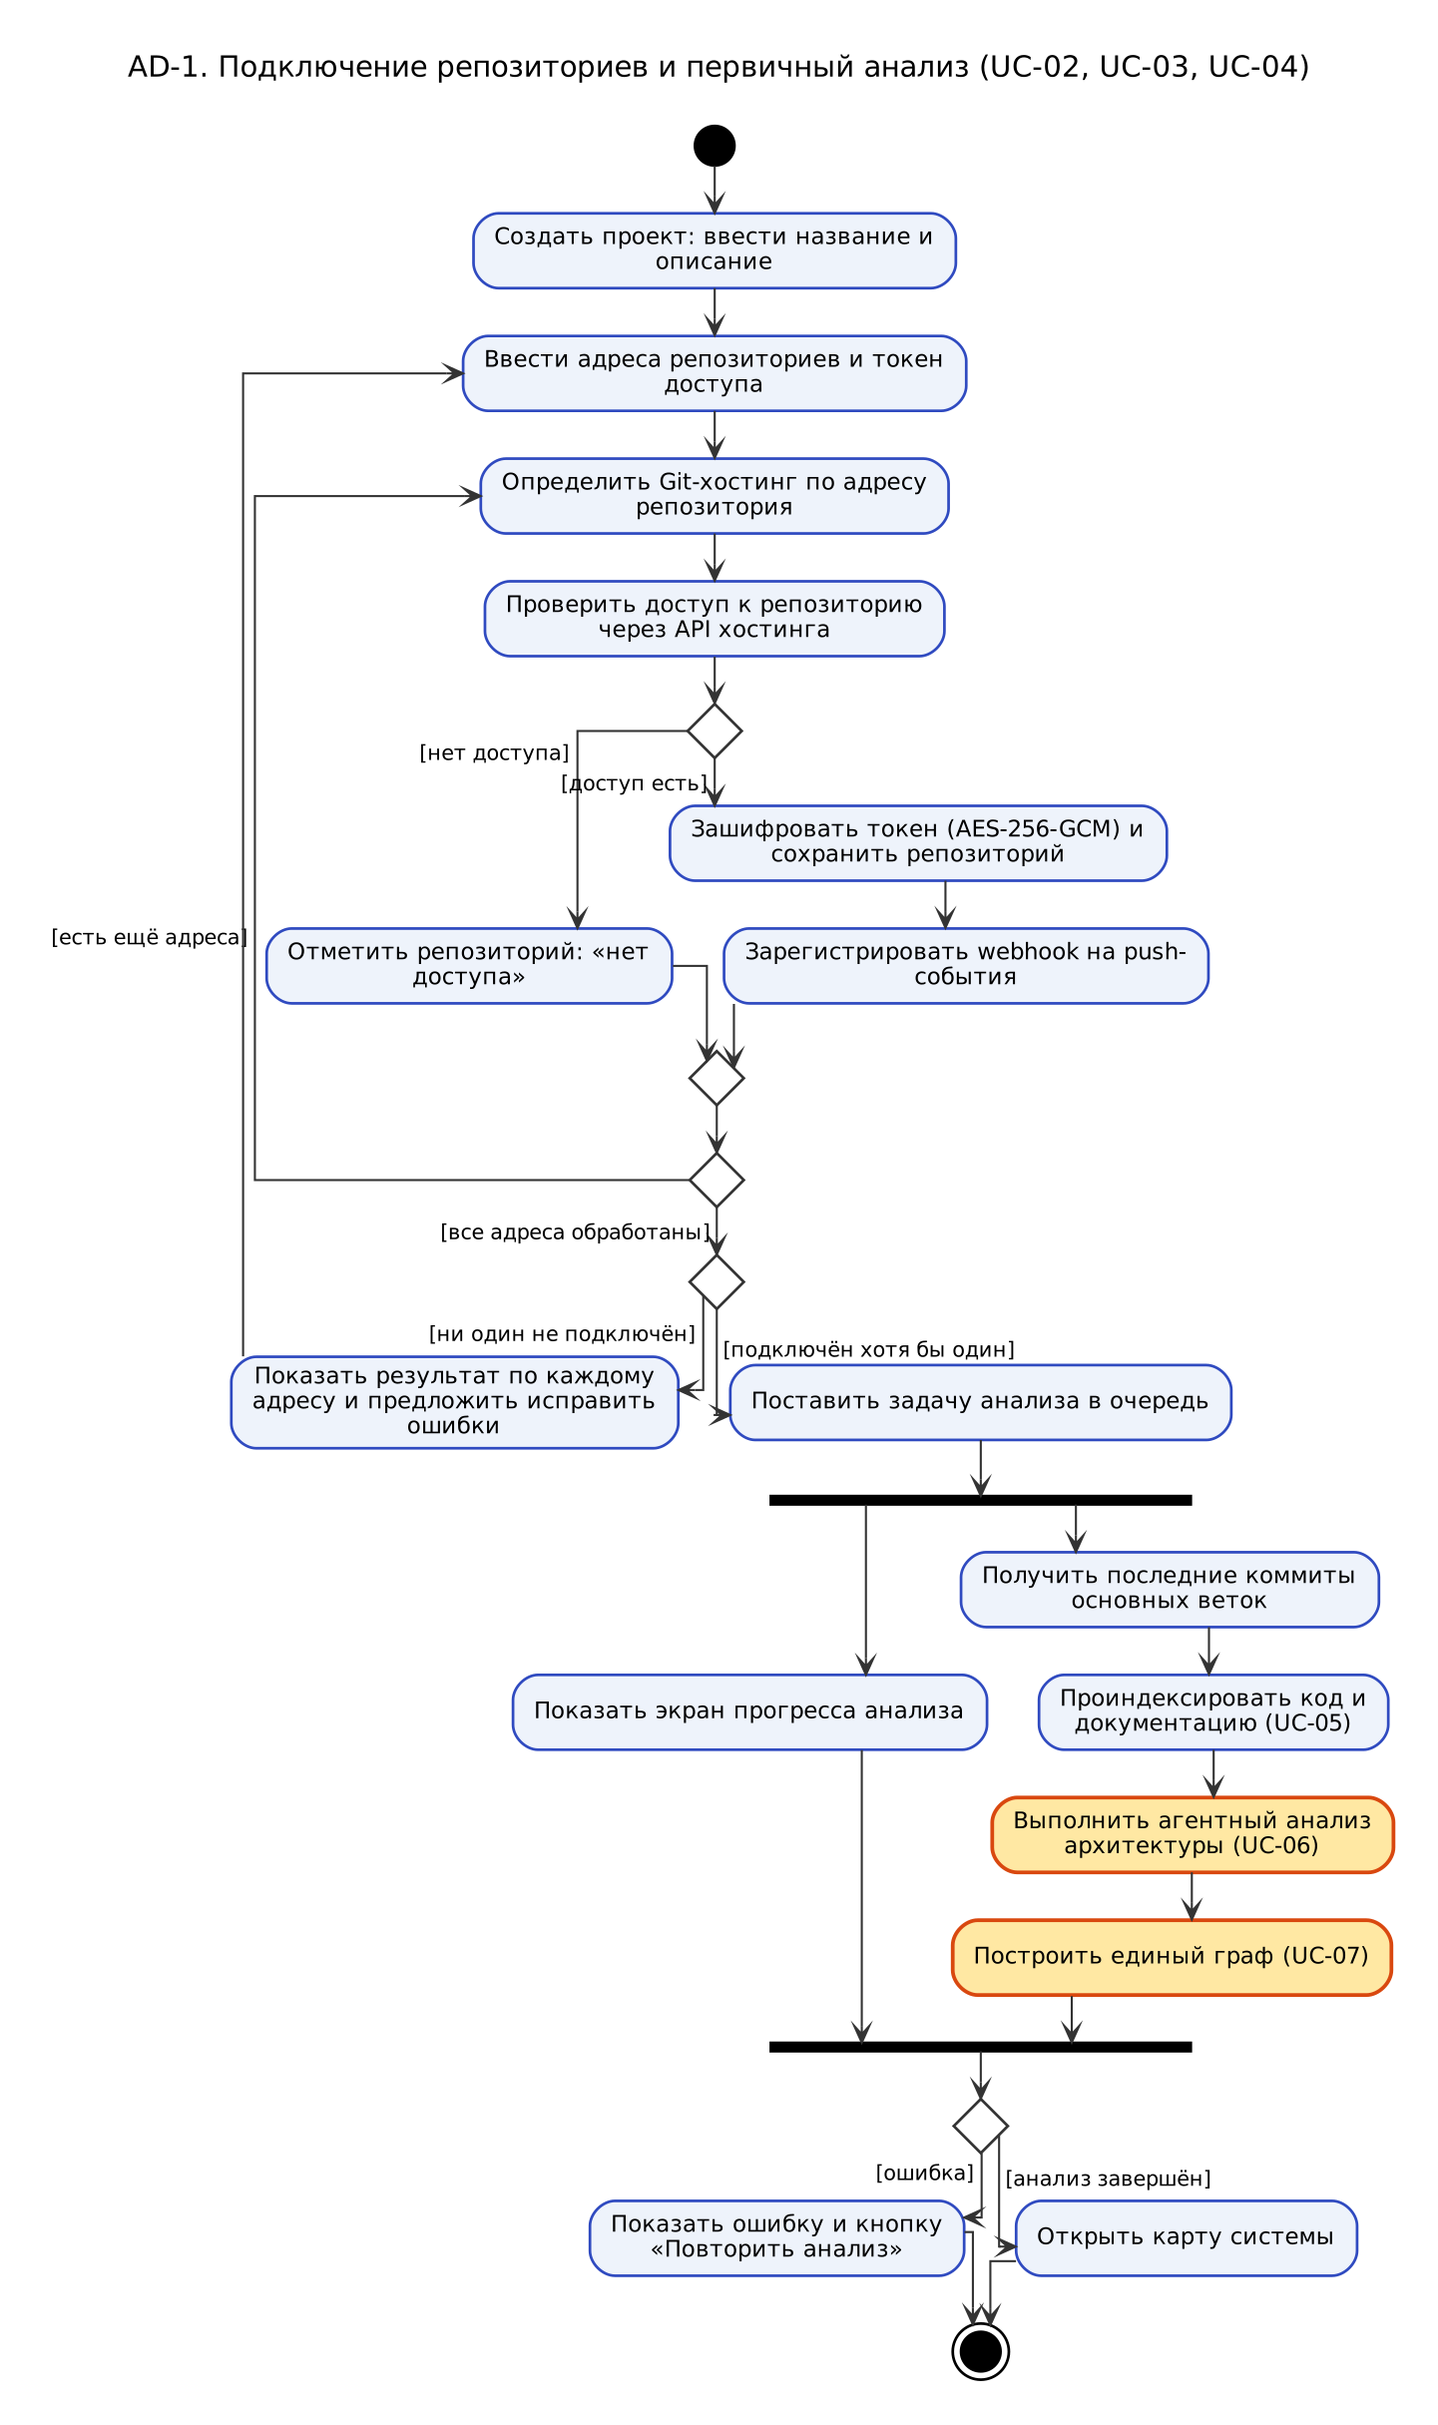
Рисунок 2 – Диаграмма деятельности AD-1 «Подключение репозиториев и первичный анализ»

7.2. Агентный анализ и построение единого графа
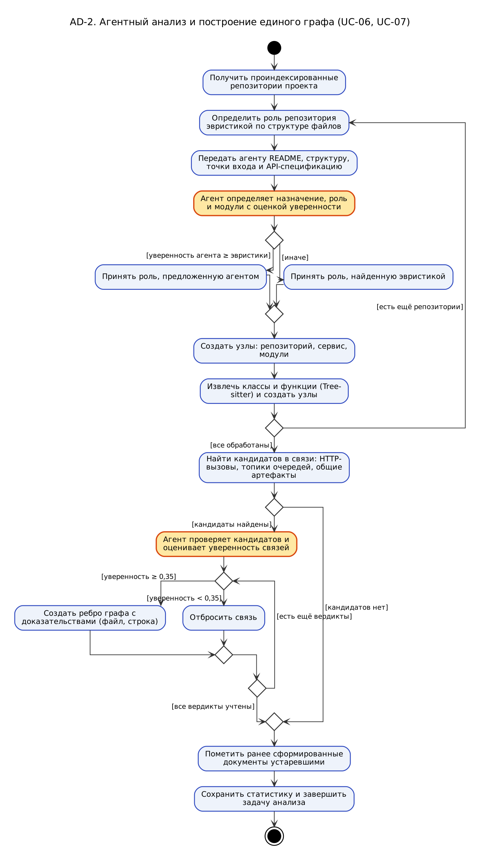
Рисунок 3 – Диаграмма деятельности AD-2 «Агентный анализ и построение единого графа»

7.3. Ответ AI-ассистента
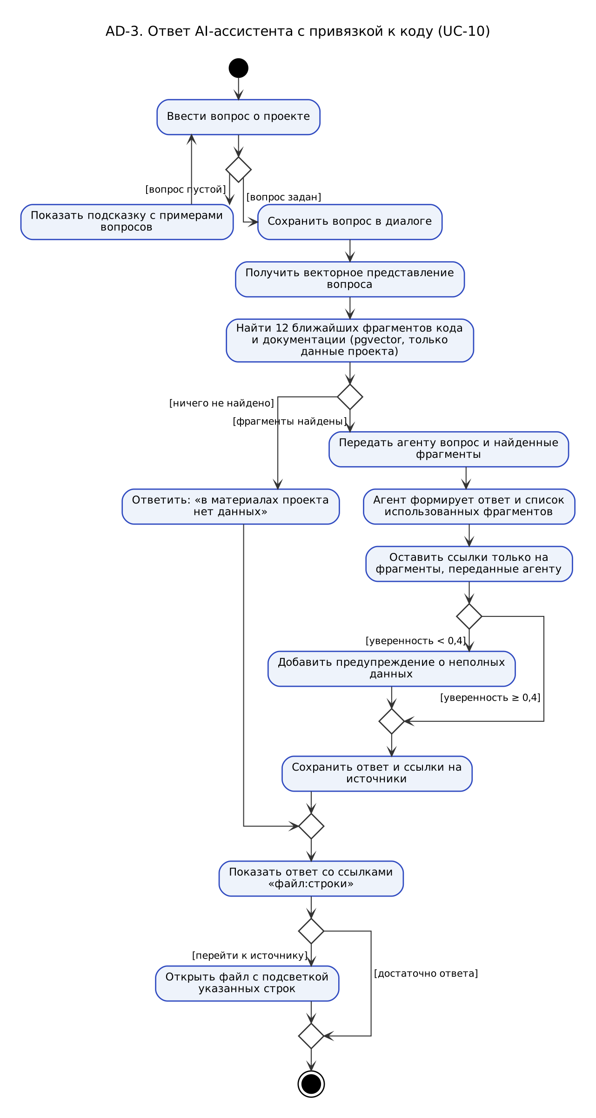
Рисунок 4 – Диаграмма деятельности AD-3 «Ответ AI-ассистента с привязкой к коду»

7.4. Impact analysis
Обход графа в ширину от изменяемых компонентов к их потребителям. Цикл продолжается, пока очередь не пуста; узел добавляется в очередь, только если найден путь с бо́льшим весом влияния.
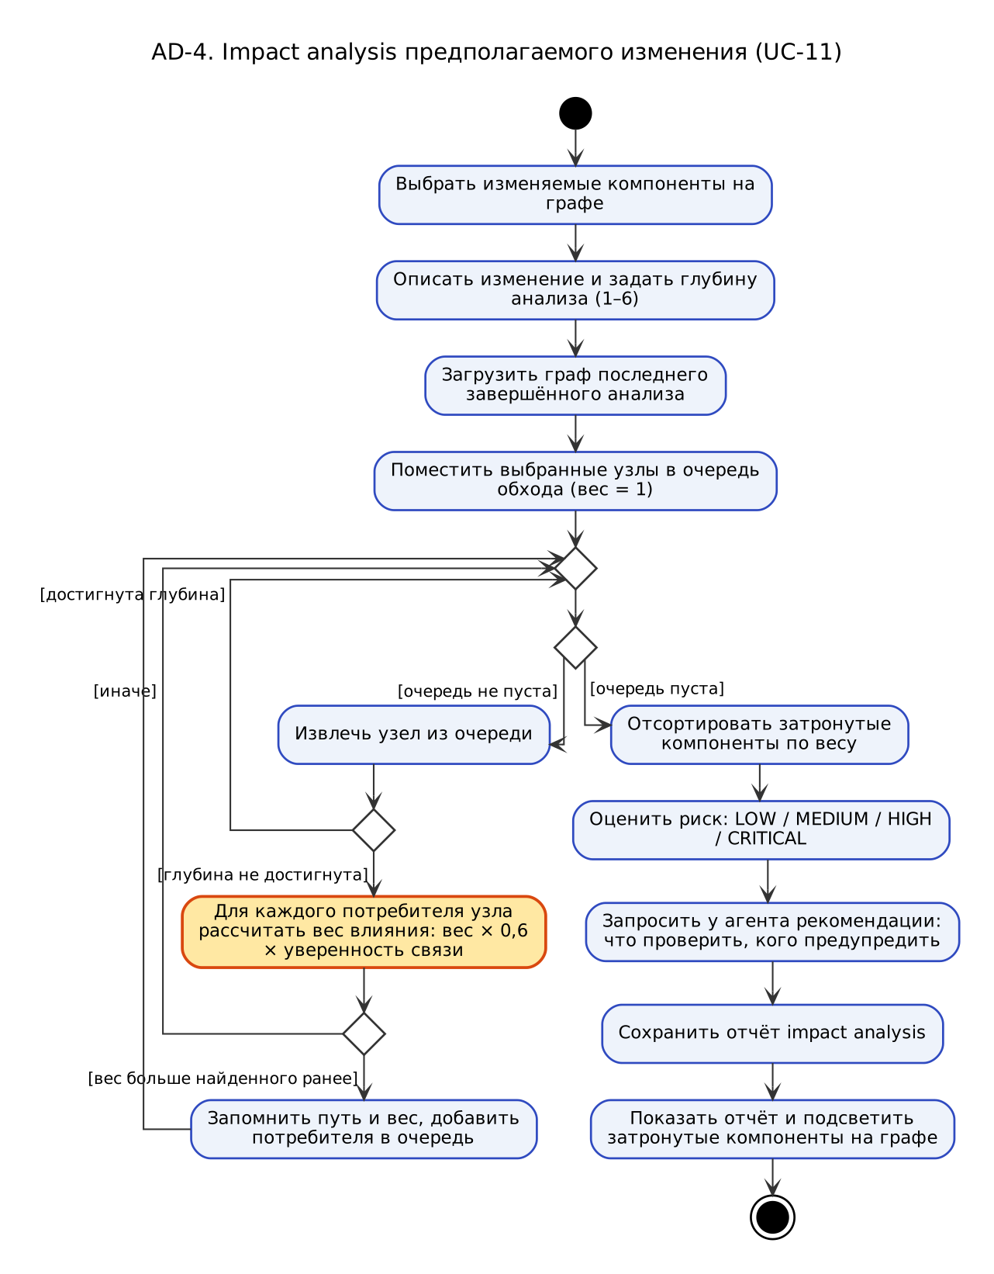
Рисунок 5 – Диаграмма деятельности AD-4 «Impact analysis предполагаемого изменения»

7.5. Формирование и утверждение документа
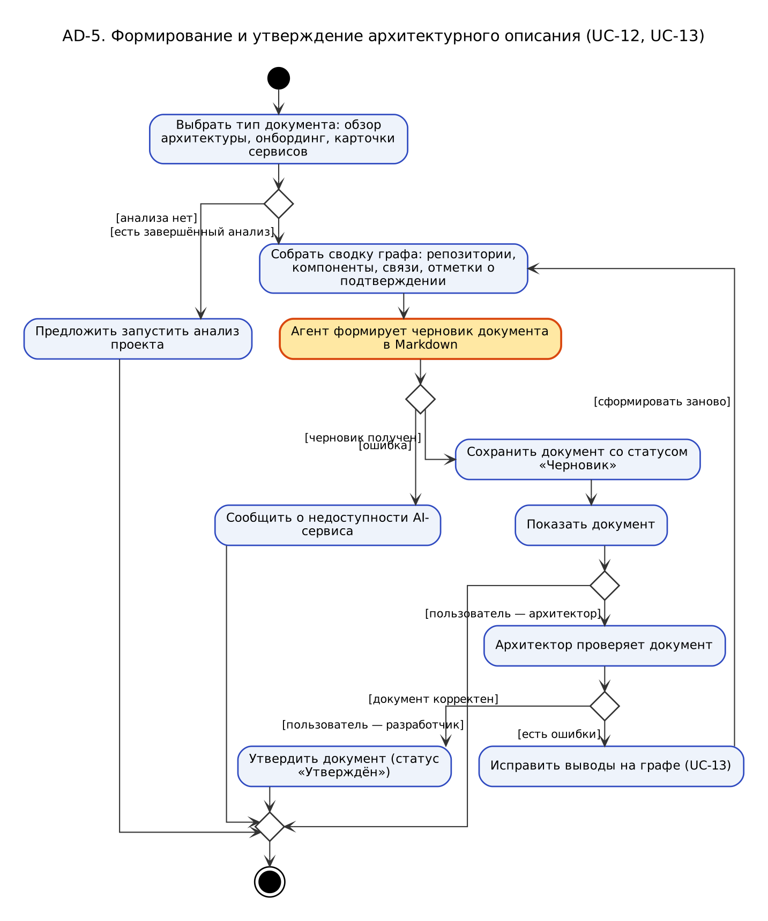
Рисунок 6 – Диаграмма деятельности AD-5 «Формирование и утверждение архитектурного описания»

7.6. Синхронизация по webhook
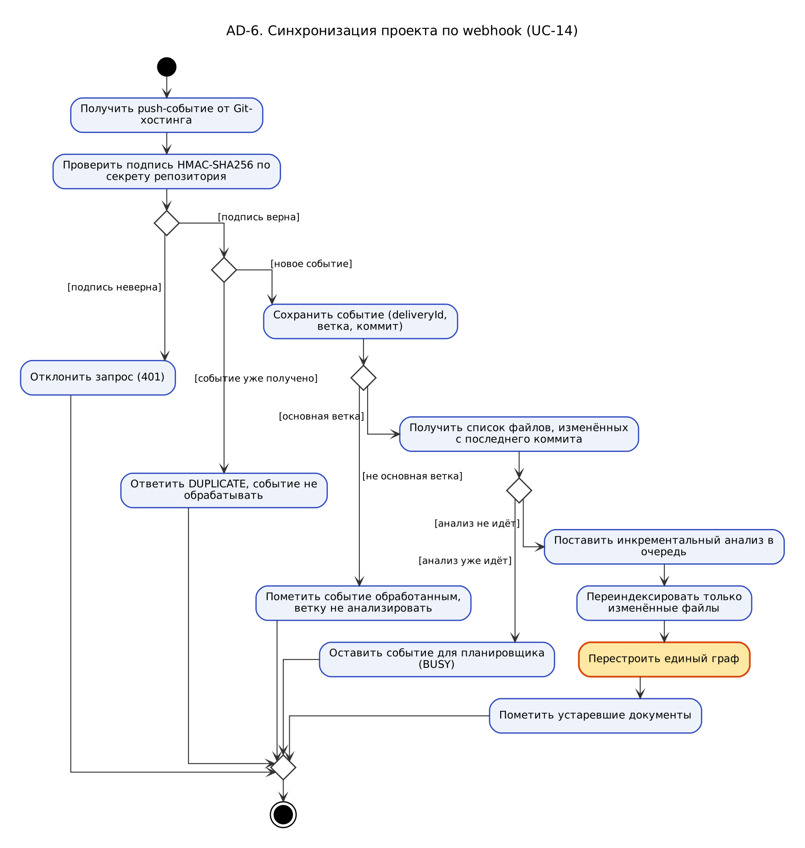
Рисунок 7 – Диаграмма деятельности AD-6 «Синхронизация проекта по webhook»

8. Схема базы данных
Модель данных реализована в PostgreSQL 16 с расширением pgvector и создаётся миграцией Flyway V1__init.sql. Связи «один ко многим» показаны в нотации «вороньи лапки»: вилка — «много», двойная черта — «ровно один», кружок — «ноль». Поле project_id в таблицах графа, документов и отчётов денормализовано для изоляции данных по проектам; для читаемости эти связи с таблицей projects на диаграмме не показаны.
Таблица 20 – Назначение таблиц
Таблица | Назначение | Ключевые ограничения и индексы
users | Пользователи системы | email уникален; хранится только BCrypt-хэш пароля
projects | Проекты (набор репозиториев) | владелец — owner_id; статус ACTIVE/ARCHIVED
project_members | Участники проекта и их роли | уникальная пара (projectid, userid)
repo_credentials | Зашифрованные токены Git-хостингов | encrypted_token — IV + шифртекст AES-GCM
git_repositories | Подключённые репозитории, их роль и назначение | уникальная пара (project_id, url)
analysis_runs | Задачи анализа и их этапы | индекс (project_id, status); статистика в jsonb
source_files | Проиндексированные файлы | content_sha для инкрементальной индексации
code_chunks | Фрагменты файлов с векторами | embedding vector(1536), индекс HNSW (vectorcosineops)
graph_nodes | Узлы единого графа | иерархия через parent_id; metadata в jsonb
graph_edges | Рёбра графа (зависимости) | доказательства в evidence (jsonb); запрет петель
chatsessions, chatmessages | Диалоги AI-ассистента | сообщения USER/ASSISTANT
citations | Ссылки ответа на файлы и строки | связь с фрагментом файла и узлом графа
impact_reports | Отчёты impact analysis | затронутые компоненты и путь — в jsonb
generated_documents | Сформированные документы | статус DRAFT/APPROVED/OUTDATED
webhook_events | Входящие push-события | уникальная пара (repositoryid, deliveryid) — идемпотентность

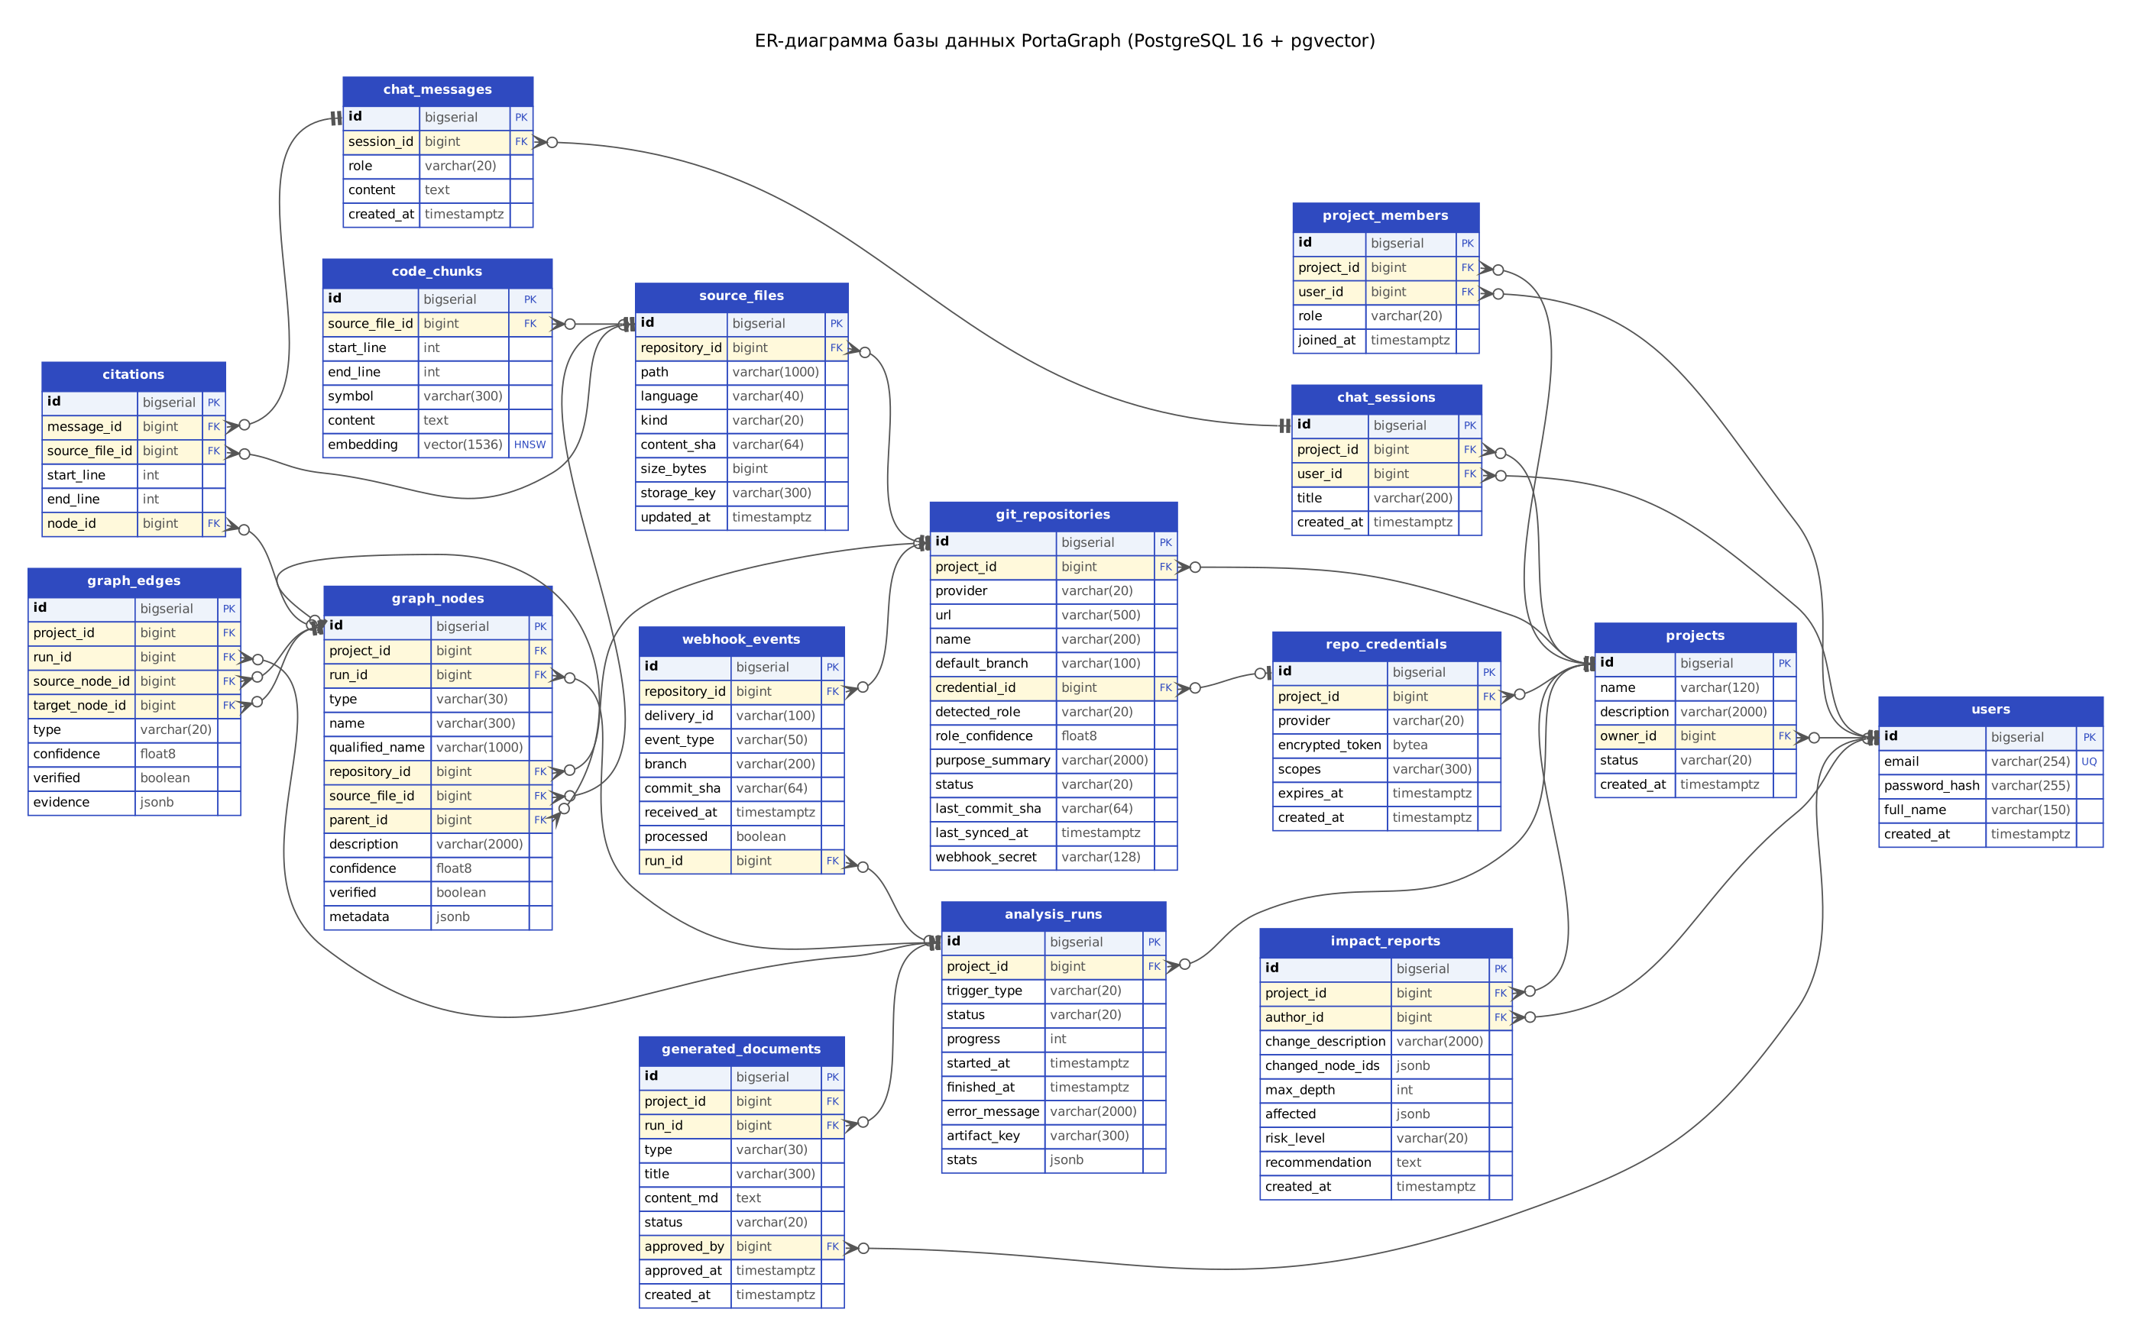
Рисунок 8 – ER-диаграмма базы данных PortaGraph
Крупные бинарные артефакты (очищенные копии файлов, снимки графа, журналы агента) хранятся в объектном хранилище S3/MinIO, в БД остаются только ключи. Redis используется для кэша ответов API и блокировок одновременного анализа.

9. Диаграммы классов
Приложение разделено на слои: контроллеры REST API (пакет web), сервисы бизнес-логики (service), интеграции (integration, agent), ядро алгоритмов без зависимостей от фреймворка (core) и доменная модель (domain). Диаграммы построены по реализованному коду; имена классов, атрибутов и операций совпадают с исходниками.

9.1. Доменная модель
Закрашенный ромб — композиция: при удалении целого удаляются части (например, проект и его репозитории). Стрелки — направленные ассоциации с кратностями. Пунктир — зависимость от перечислений.
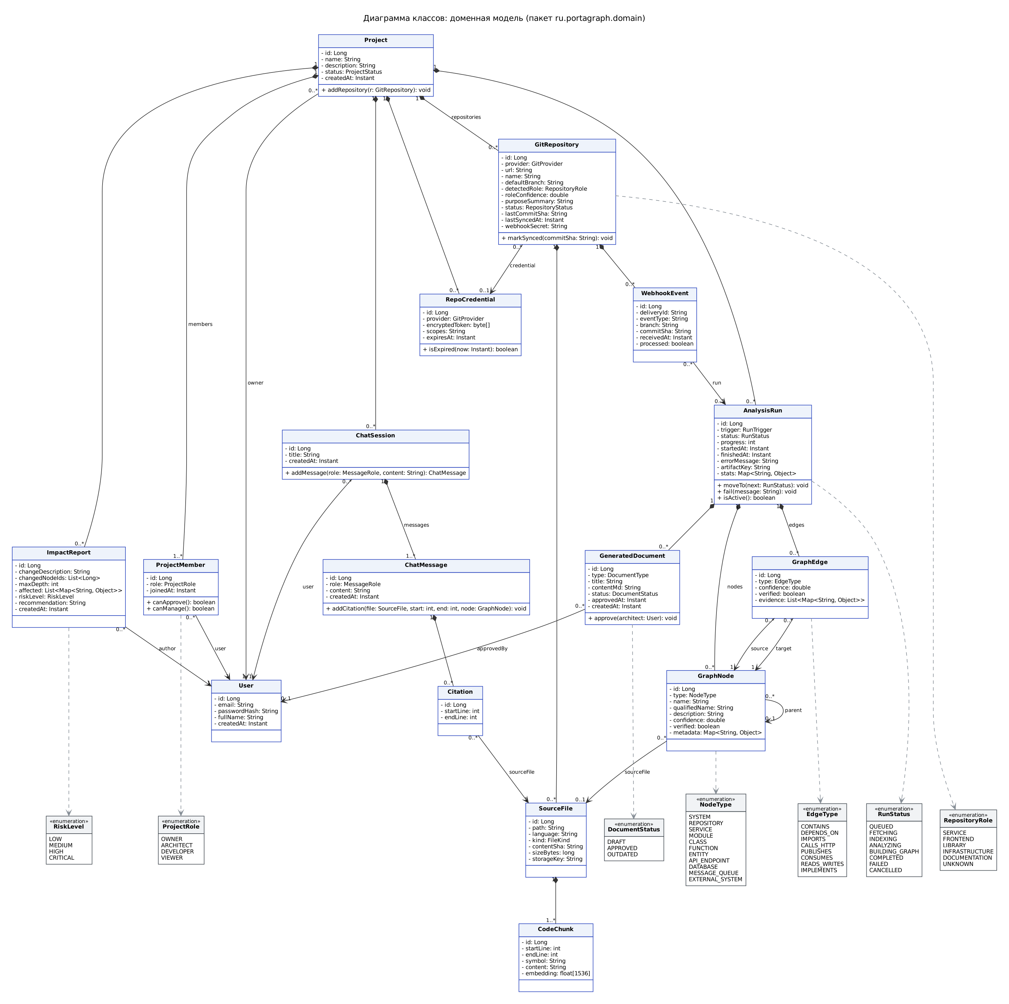
Рисунок 9 – Диаграмма классов: доменная модель (пакет ru.portagraph.domain)

9.2. Сервисный слой, интеграции и ядро алгоритмов
Пунктирные стрелки с открытым наконечником — зависимости «use». Пунктир с полым треугольником — реализация интерфейса: GitHubClient и BitbucketClient реализуют GitProviderClient, а HermesAgentClient реализует AgentRuntime. Благодаря этому новые Git-хостинги и агентные ядра подключаются без изменения сервисов. Цвета: фиолетовый — контроллеры, голубой — сервисы, оранжевый — интерфейсы и внешние адаптеры, зелёный — ядро алгоритмов.
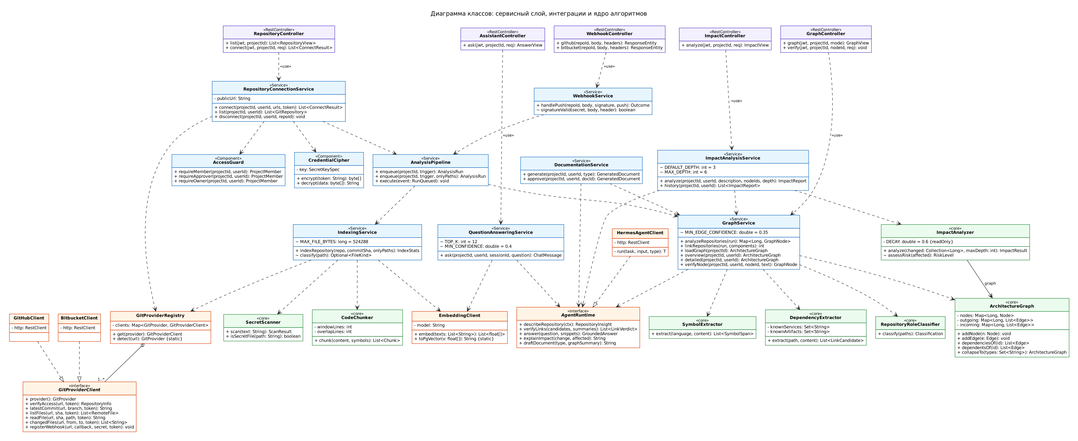
Рисунок 10 – Диаграмма классов: сервисный слой, интеграции и ядро алгоритмов

10. Макет интерфейса
Макеты выполнены в едином стиле: тёмная боковая панель навигации по разделам проекта, рабочая область с карточками. Пункты меню с уникальными AI-сервисами отмечены значком «AI». В примерах используется вымышленная система ShopFlow Platform из 9 репозиториев. Номера экранов (Э-01…Э-13) совпадают со схемой переходов в разделе 11.
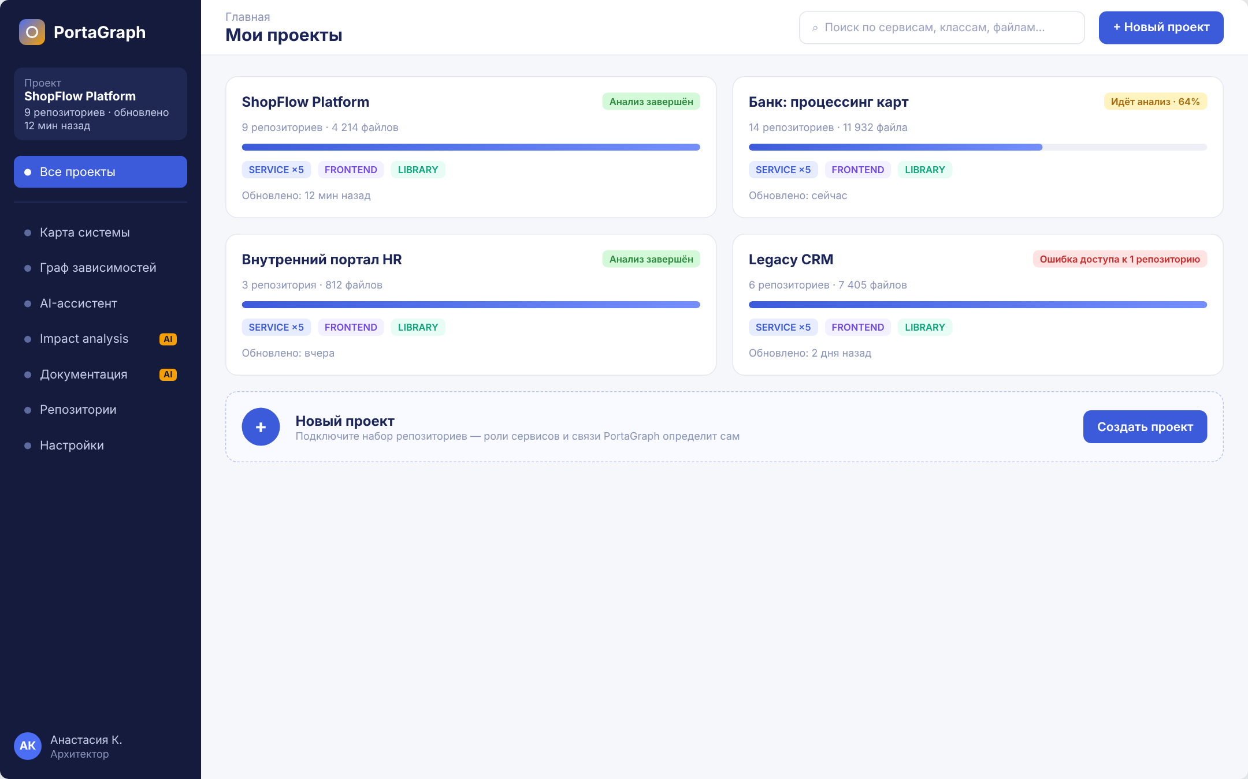
Рисунок 11 – Э-02 «Мои проекты»: статус анализа каждого проекта
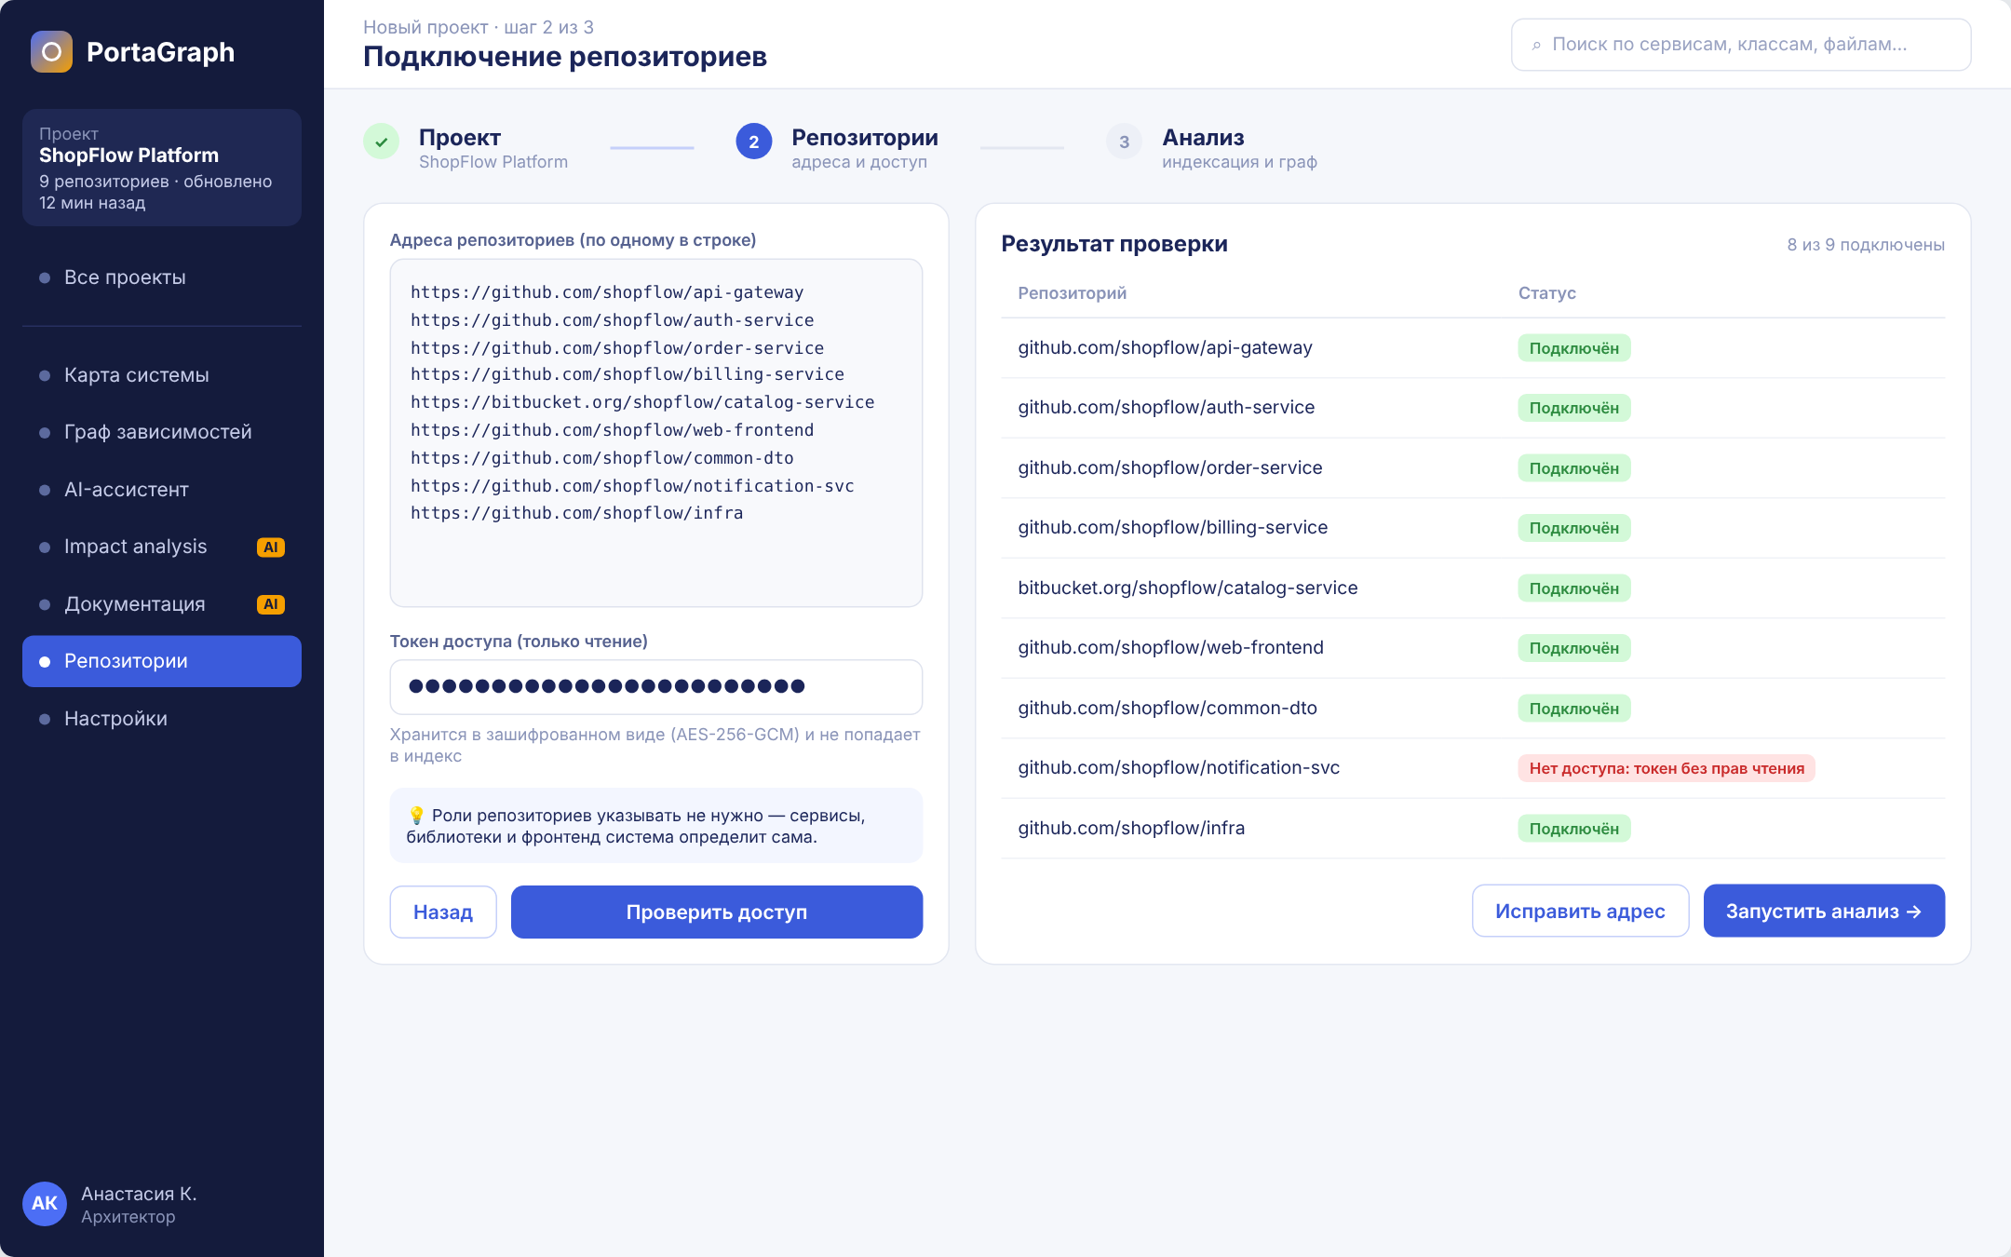
Рисунок 12 – Э-04 «Подключение репозиториев»: проверка доступа по каждому адресу
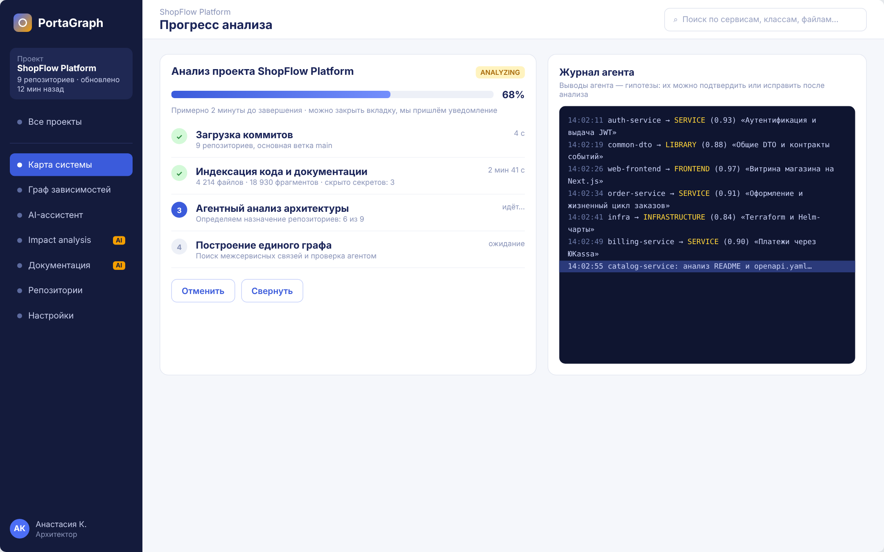
Рисунок 13 – Э-05 «Прогресс анализа»: этапы и журнал агента
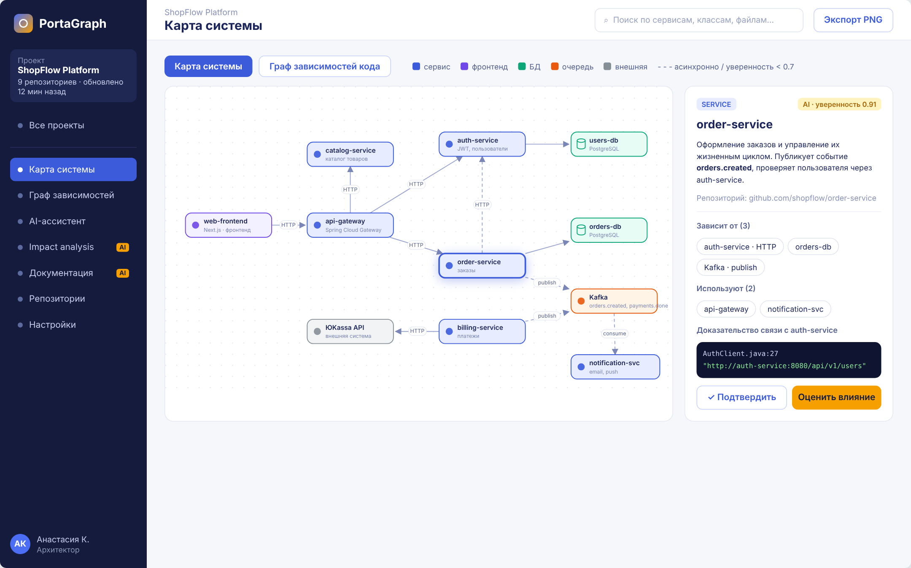
Рисунок 14 – Э-06 «Карта системы» с панелью узла (Э-08) и доказательством связи
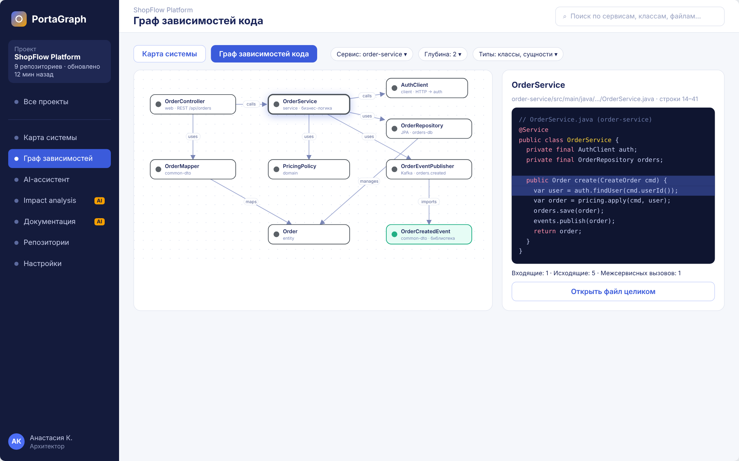
Рисунок 15 – Э-07 «Граф зависимостей кода» и просмотр исходного кода (Э-09)
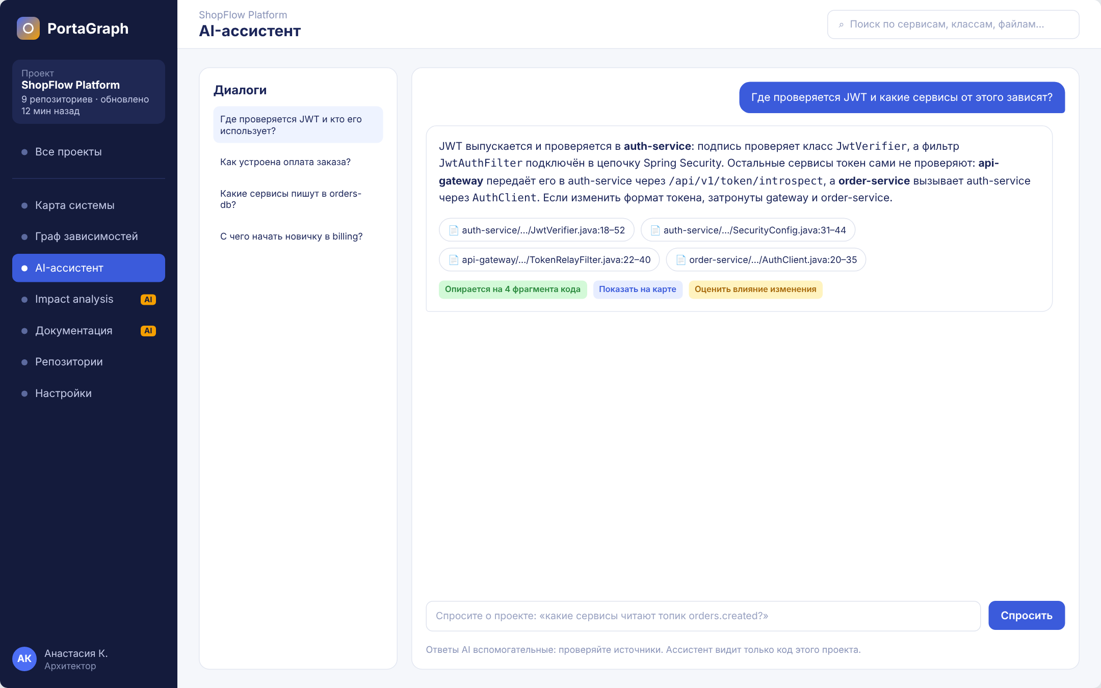
Рисунок 16 – Э-10 «AI-ассистент»: ответ со ссылками на файлы и строки
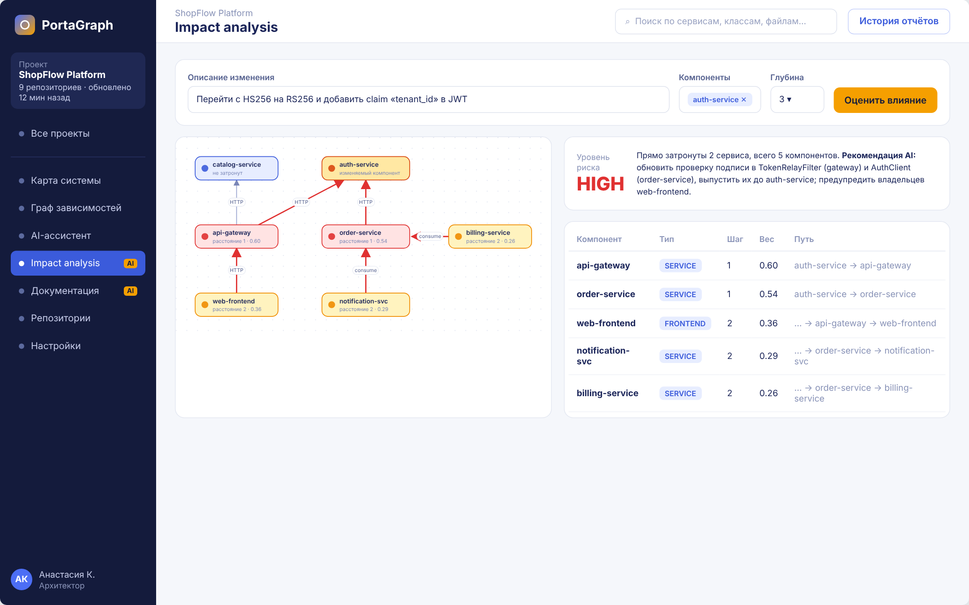
Рисунок 17 – Э-11 «Impact analysis»: уровень риска, затронутые компоненты, рекомендации AI
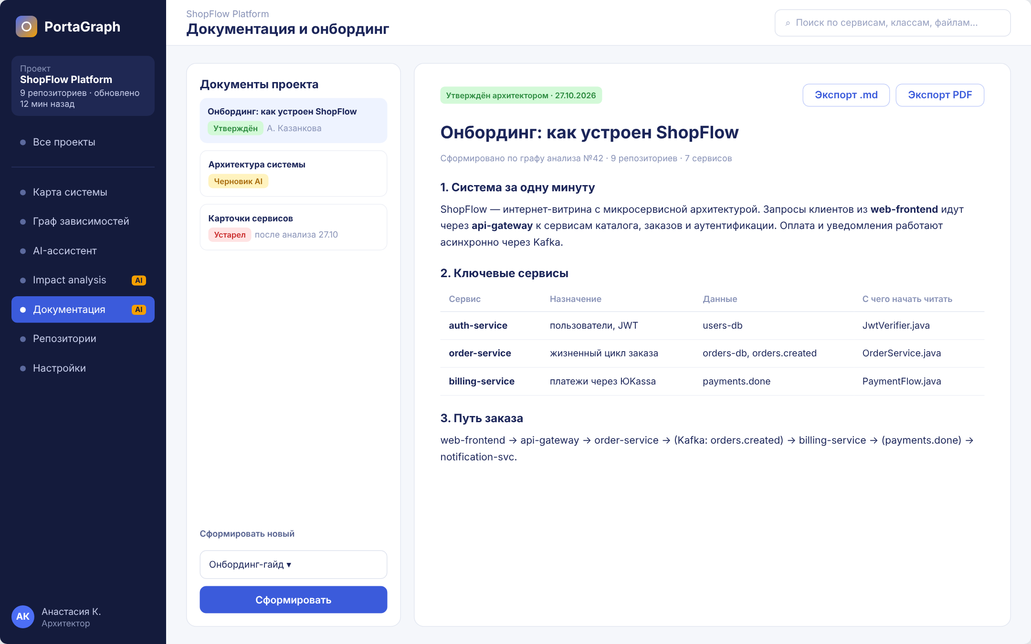
Рисунок 18 – Э-12 «Документация и онбординг»: утверждённый онбординг-гайд

10.1. Раскадровки пути пользователя
Раскадровка 1 показывает первый запуск: техлид подключает систему, проверяет выводы AI и утверждает онбординг. Раскадровка 2 — путь нового разработчика, который готовит изменение формата JWT и с помощью PortaGraph выясняет, что изменение затронет пять компонентов.
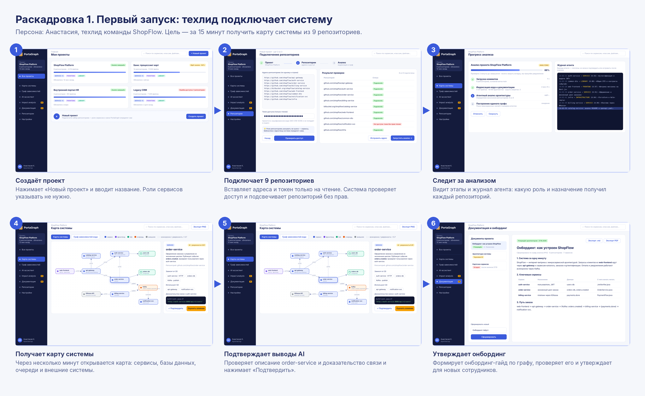
Рисунок 19 – Раскадровка 1 «Первый запуск: техлид подключает систему»
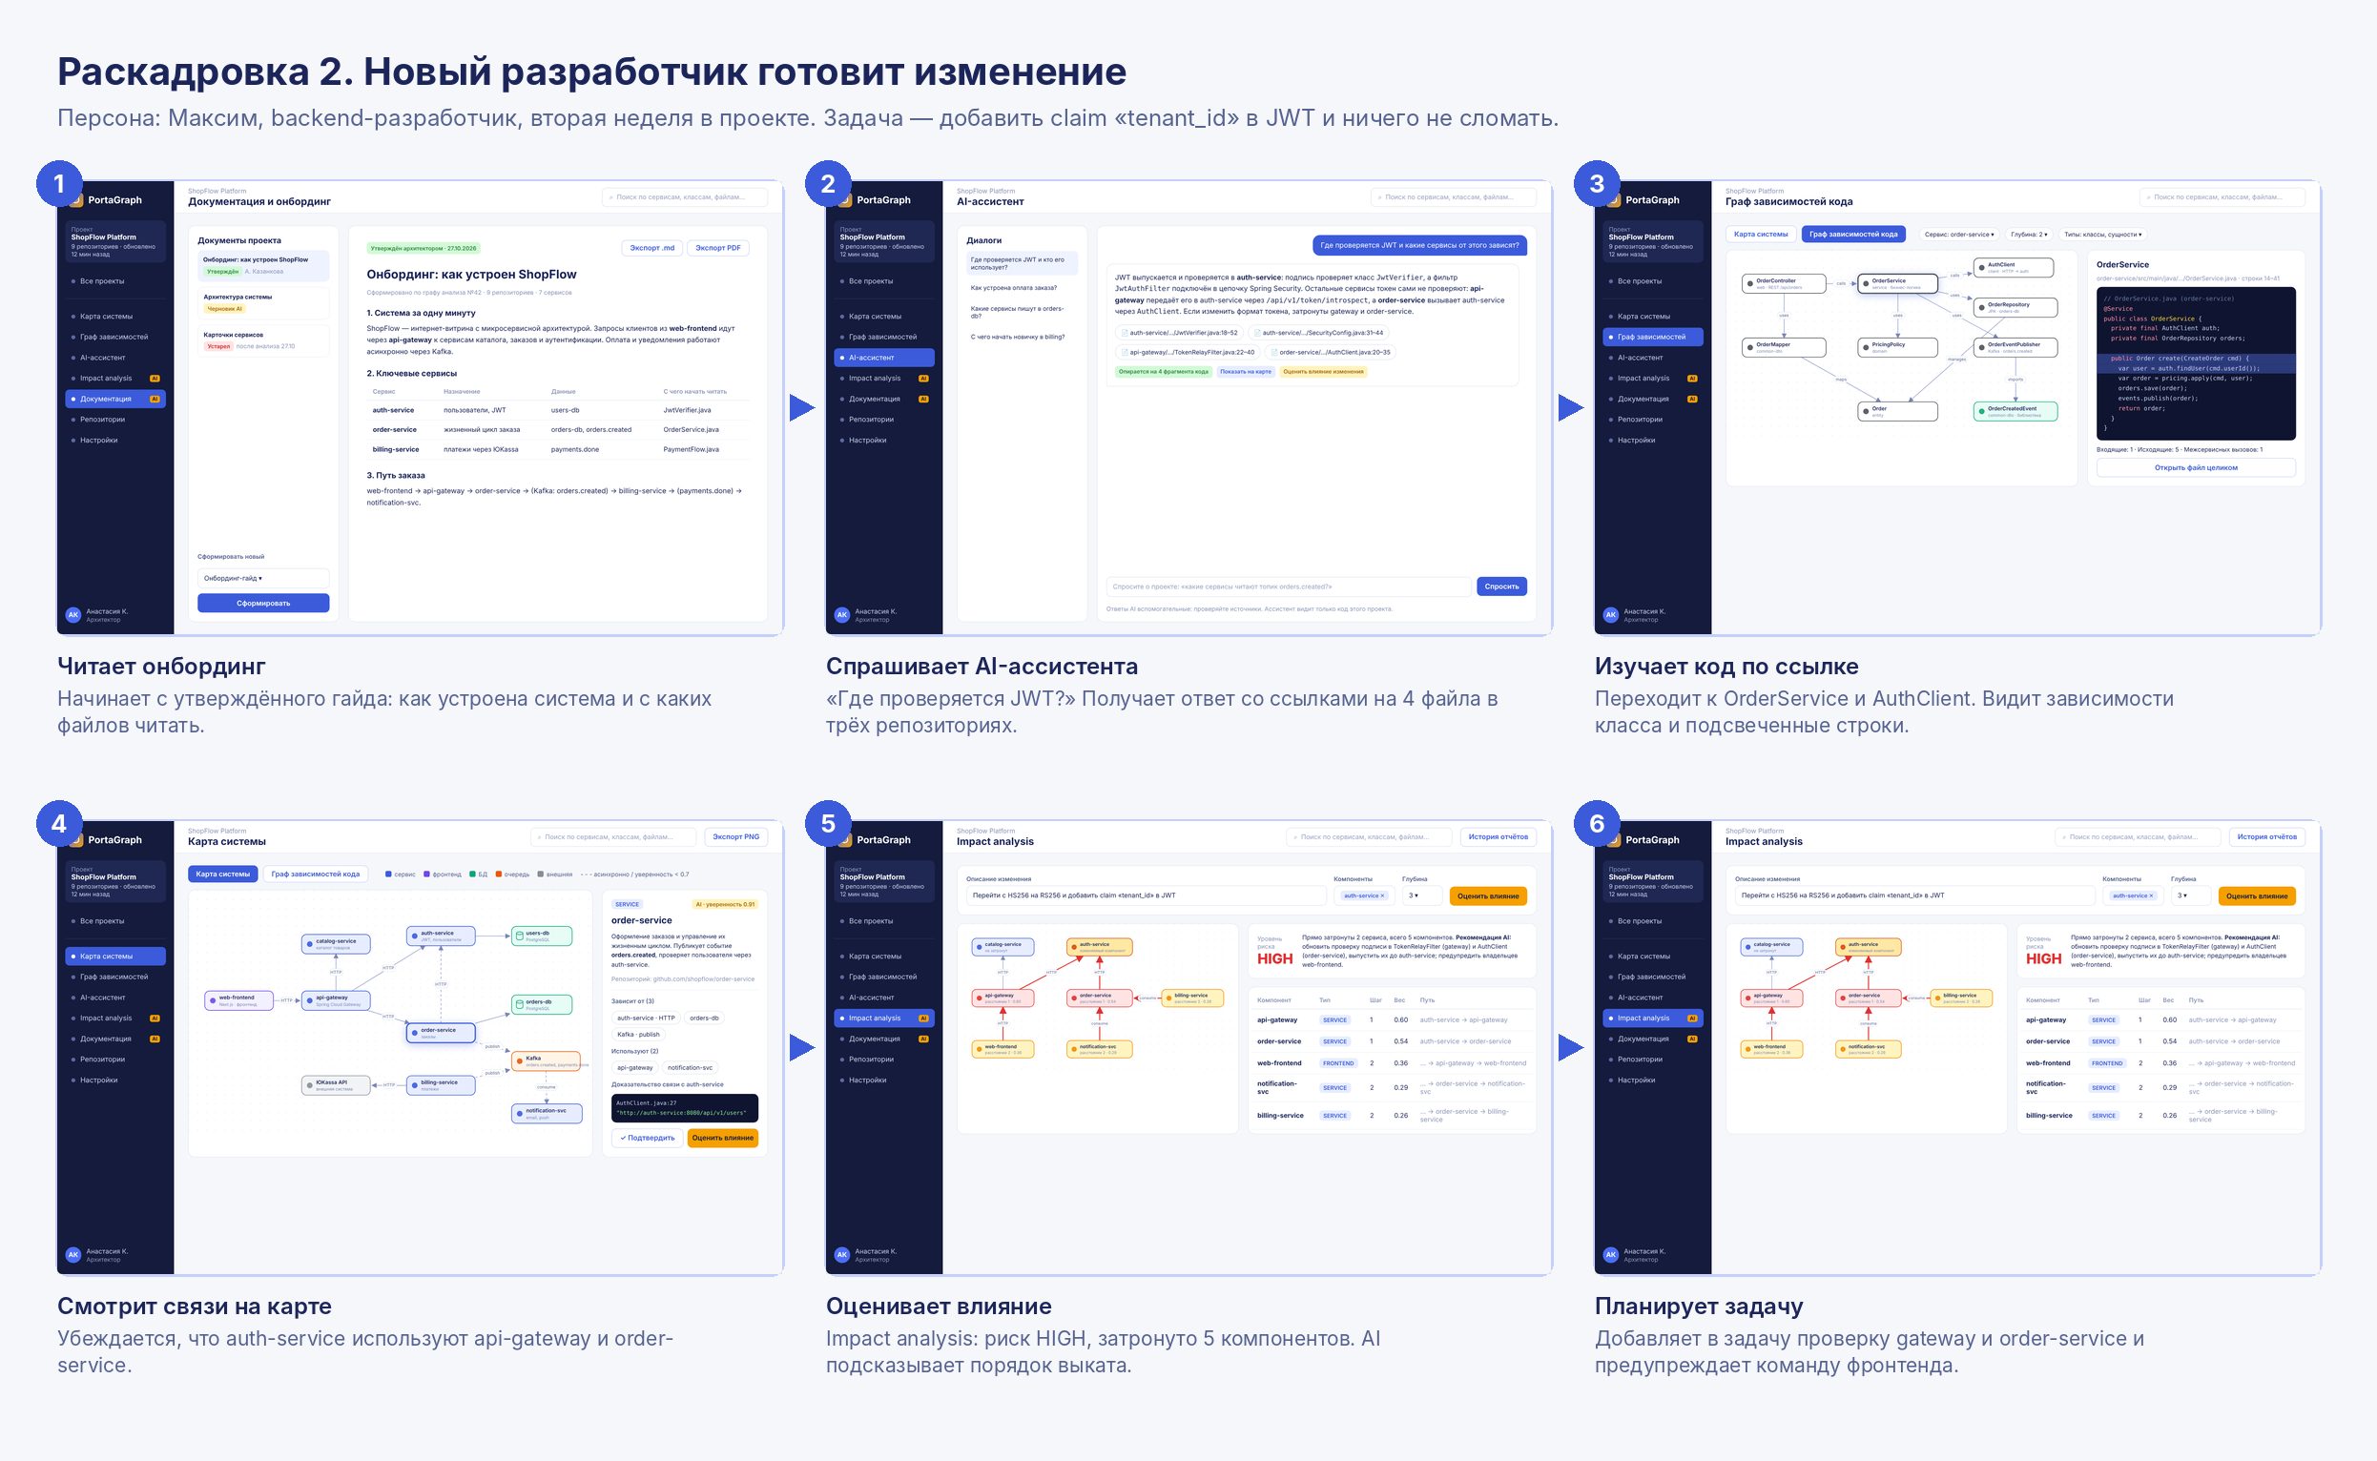
Рисунок 20 – Раскадровка 2 «Новый разработчик готовит изменение»

11. Схема переходов
Схема переходов между экранами оформлена как UML-диаграмма состояний пользовательского интерфейса: состояния — экраны, переходы подписаны событием, условием в квадратных скобках и действием после косой черты. Экраны рабочего пространства проекта объединены в составное состояние: между ними можно переходить через боковое меню.
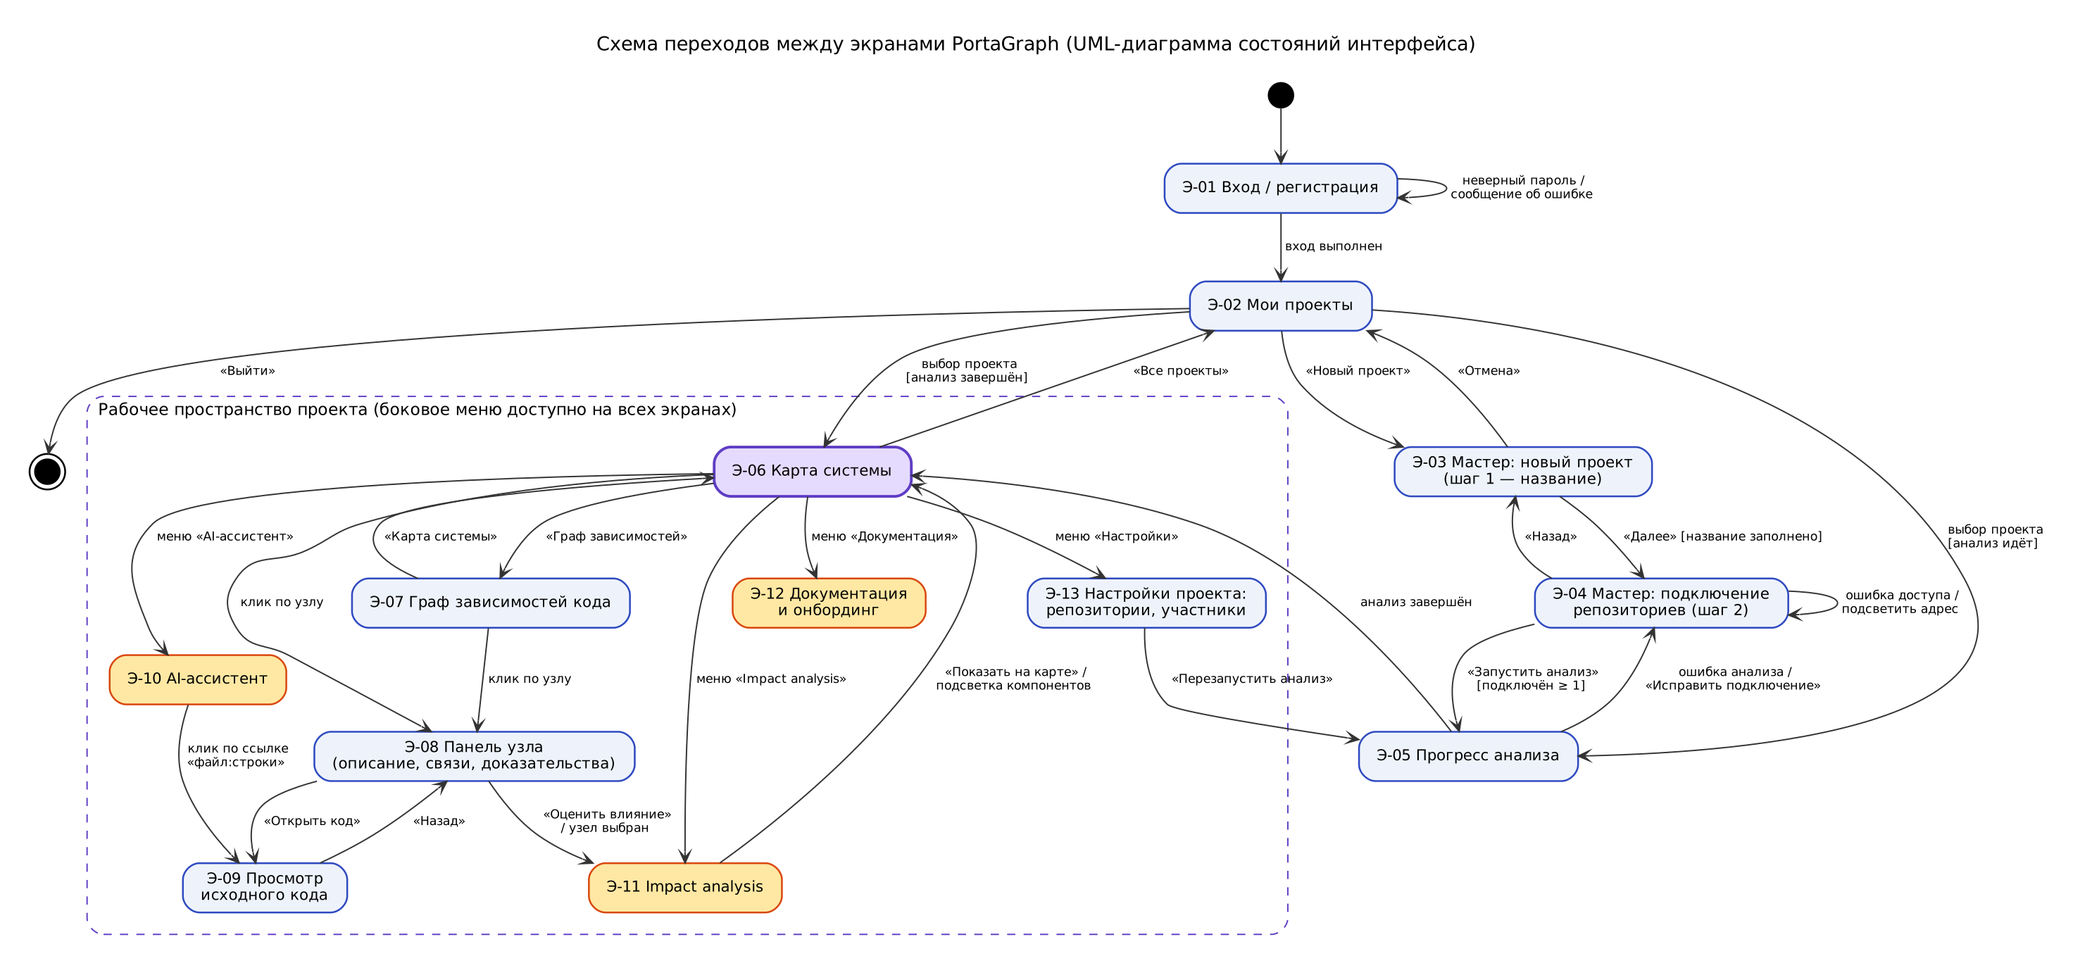
Рисунок 21 – Схема переходов между экранами PortaGraph
Таблица 21 – Основные переходы между экранами
Исходный экран | Событие [условие] | Целевой экран
Э-01 Вход | вход выполнен | Э-02 Мои проекты
Э-02 Мои проекты | «Новый проект» | Э-03 Мастер, шаг 1
Э-02 Мои проекты | выбор проекта [анализ завершён / идёт] | Э-06 Карта системы / Э-05 Прогресс
Э-03 Мастер, шаг 1 | «Далее» [название заполнено] | Э-04 Подключение репозиториев
Э-04 Подключение | «Запустить анализ» [подключён ≥ 1] | Э-05 Прогресс анализа
Э-05 Прогресс | анализ завершён / ошибка | Э-06 Карта системы / Э-04
Э-06 Карта системы | клик по узлу | Э-08 Панель узла
Э-08 Панель узла | «Открыть код» / «Оценить влияние» | Э-09 Код / Э-11 Impact analysis
Э-10 AI-ассистент | клик по ссылке «файл:строки» | Э-09 Просмотр кода
Э-11 Impact analysis | «Показать на карте» | Э-06 с подсветкой компонентов
Э-13 Настройки | «Перезапустить анализ» | Э-05 Прогресс анализа

11.1. Диаграммы состояний ключевых объектов
Жизненный цикл задачи анализа проверяется в коде методом AnalysisRun.moveTo(): недопустимый переход (например, из QUEUED сразу в COMPLETED) вызывает исключение. Этапы выполнения объединены в составное состояние «Выполнение», из любого этапа возможен переход в FAILED.
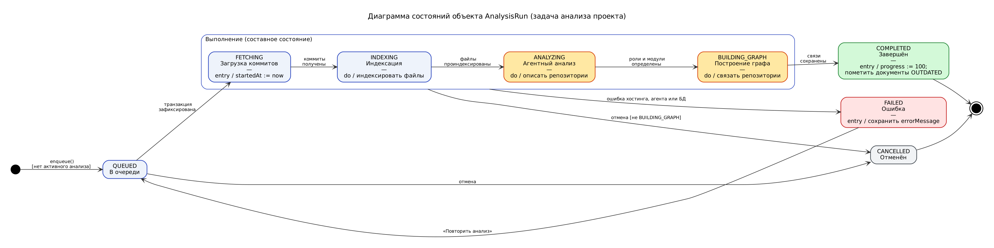
Рисунок 22 – Диаграмма состояний задачи анализа (AnalysisRun)
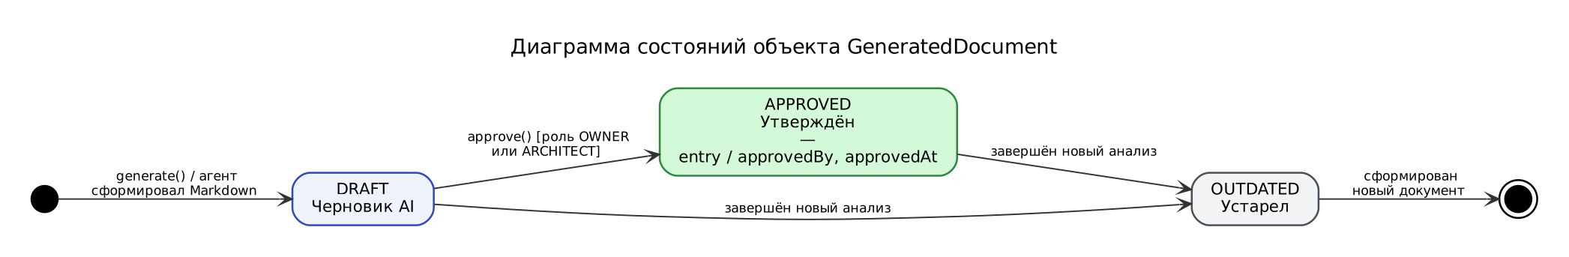
Рисунок 23 – Диаграмма состояний сформированного документа (GeneratedDocument)

12. Код реализации заявленных классов
Код проекта ведётся в Git-репозитории https://github.com/wyyusirios/portagraph. Backend написан на Java 21 и Spring Boot 3.3 (93 файла, около 4 500 строк), frontend — на Next.js и TypeScript. Все классы с диаграмм раздела 9 реализованы.
Таблица 22 – Соответствие диаграмм классов и исходного кода
Группа | Каталог (ru.portagraph) | Классы
Доменная модель (16 сущностей, 14 перечислений) | domain/ | User, Project, ProjectMember, GitRepository, RepoCredential, AnalysisRun, SourceFile, CodeChunk, GraphNode, GraphEdge, ChatSession, ChatMessage, Citation, ImpactReport, GeneratedDocument, WebhookEvent
Репозитории Spring Data (14) | repository/ | в т.ч. CodeChunkRepository.findNearest() — векторный поиск pgvector
Сервисы | service/ | RepositoryConnectionService, AnalysisPipeline, IndexingService, GraphService, QuestionAnsweringService, ImpactAnalysisService, DocumentationService, WebhookService, AuthService, AccessGuard, CredentialCipher, ArtifactStorage
Ядро алгоритмов | core/ | ArchitectureGraph, ImpactAnalyzer, SecretScanner, CodeChunker, DependencyExtractor, RepositoryRoleClassifier, SymbolExtractor
Интеграции | integration/git/, agent/ | GitProviderClient, GitHubClient, BitbucketClient, GitProviderRegistry, AgentRuntime, HermesAgentClient, EmbeddingClient
REST API | web/ | AuthController, ProjectController, RepositoryController, AnalysisController, GraphController, AssistantController, ImpactController, DocumentController, WebhookController, ApiExceptionHandler, DTO
Конфигурация | config/, resources/ | SecurityConfig (JWT), AsyncConfig, application.yml, миграция V1__init.sql
Frontend | frontend/ | Next.js: список проектов, карта системы (SystemMap на React Flow + dagre), AI-ассистент (AskPanel), API-клиент
Тесты | src/test/ | ImpactAnalyzerTest (6), SecretScannerTest (3), IndexingCoreTest (4), AnalysisRunTest (3)
Инфраструктура | корень репозитория | docker-compose.yml, Dockerfile backend и frontend, nginx.conf, GitHub Actions CI

12.1. Ключевые фрагменты
Impact analysis — обход графа в ширину по обратным рёбрам с затуханием влияния (класс ImpactAnalyzer):
for (Edge e : graph.dependentsOf(cur.node().id())) {
long consumer = e.from();
if (changed.contains(consumer) || cur.path().contains(consumer)) continue; // исходные узлы и циклы
double score = cur.score() * DECAY * Math.max(0.1, e.confidence());
AffectedComponent prev = best.get(consumer);
if (prev == null || score > prev.score()) {
List<Long> path = new ArrayList<>(cur.path());
path.add(consumer);
AffectedComponent next = new AffectedComponent(
graph.node(consumer).orElseThrow(), cur.distance() + 1, score, List.copyOf(path));
best.put(consumer, next);
queue.add(next);
}
}
Жизненный цикл задачи анализа — допустимые переходы состояний (класс AnalysisRun, соответствует диаграмме состояний раздела 11):
private static final Map<RunStatus, Set<RunStatus>> ALLOWED = Map.of(
RunStatus.QUEUED, EnumSet.of(RunStatus.FETCHING, RunStatus.CANCELLED),
RunStatus.FETCHING, EnumSet.of(RunStatus.INDEXING, RunStatus.FAILED, RunStatus.CANCELLED),
RunStatus.INDEXING, EnumSet.of(RunStatus.ANALYZING, RunStatus.FAILED, RunStatus.CANCELLED),
RunStatus.ANALYZING, EnumSet.of(RunStatus.BUILDING_GRAPH, RunStatus.FAILED, RunStatus.CANCELLED),
RunStatus.BUILDING_GRAPH, EnumSet.of(RunStatus.COMPLETED, RunStatus.FAILED),
RunStatus.COMPLETED, EnumSet.noneOf(RunStatus.class),
RunStatus.FAILED, EnumSet.of(RunStatus.QUEUED),
RunStatus.CANCELLED, EnumSet.noneOf(RunStatus.class));

public void moveTo(RunStatus next) {
if (!ALLOWED.get(status).contains(next))
throw new IllegalStateException("Недопустимый переход " + status + " → " + next);
...
}
Поиск по коду с изоляцией проектов — векторный поиск pgvector (интерфейс CodeChunkRepository):
select c.* from code_chunks c
join source_files f on f.id = c.source_file_id
join git_repositories r on r.id = f.repository_id
where r.project_id = :projectId
order by c.embedding <=> cast(:query as vector)
limit :limit

12.2. Проверка
Модульные тесты ядра алгоритмов (граф архитектуры, impact analysis, маскирование секретов, нарезка на фрагменты, определение ролей, поиск связей, извлечение символов) выполнены: 13 из 13 тестов пройдены. Тесты жизненного цикла AnalysisRun и полная сборка проекта выполняются в GitHub Actions при каждом push. Интеграционные тесты API с PostgreSQL в контейнере запланированы на спринт 4 (задача T-04).

13–15. Пункты, запланированные на аттестацию № 2
Пункт чек-листа | Статус | План
13. Чек-листы по тестированию сервисов приложения | Отсутствует на 28.10.2026 | Спринт 4 (09.11–27.11), задача O-06
14. Самодокументирование кода (HTML) | Отсутствует на 28.10.2026 | Спринт 4: Javadoc по исходникам backend; ссылка будет добавлена в этот документ
15. Руководство пользователя | Отсутствует на 28.10.2026 | Ревью проекта (30.11–18.12), задача O-07

